**4. sz. függelék**

**Üzleti jelentés a Vállalatcsoport  
2019. évi 1-9. havi tevékenységéről**

Tartalomjegyzék

**1.** **Csoportszintű táblák** 4

**1.1.** **Csoportszintű eredmény** 4

**1.2.** **Csoportszintű értékesítés nettó árbevétel** 5

**1.3.** **Csoportszintű likviditás** 6

**2.** **BVH Budapesti Városüzemeltetési Holding Zrt.** 8

**2.1.** **Eredménykimutatás** 8

**2.2.** **Működési költségek** 8

**2.3.** **Likviditás** 9

**3.** **Tagvállalati adatok** 10

**3.1** **Budapest Gyógyfürdői Zrt. (BGYH Zrt.)** 10

3.1.1 Eredménykimutatás 10

3.1.2 Működési költség 11

3.1.3 Tevékenységi eredménykimutatás 13

3.1.4 Főbb naturáliák 14

3.1.5 Beruházások 15

3.1.6 Likviditás 16

**3.2** **Budapesti Temetkezési Intézet Zrt. (BTI Zrt.)** 17

3.2.1 Eredménykimutatás 17

3.2.2 Működési költségek 18

3.2.3 Tevékenységi eredménykimutatás 19

3.2.4 Főbb naturáliák 20

3.2.5 Beruházások 21

3.2.6 Likviditás 21

**3.3** **Fővárosi Közterület-fenntartó Nonprofit Zrt. (FKF Nonprofit Zrt.)** 22

3.3.1 Eredménykimutatás 22

3.3.2 Működési költségek 23

3.3.3 Tevékenységi eredménykimutatás 25

3.3.4 Főbb naturáliák 25

3.3.5 Beruházások 26

3.3.6 Likviditás 27

**3.4** **FŐKERT Nonprofit Zrt.** 28

3.4.1 Eredménykimutatás 28

3.4.2 Működési költségek 29

3.4.3 Tevékenységi eredménykimutatás 30

3.4.4 Főbb naturáliák 31

3.4.5 Beruházások 31

3.4.6 Likviditás 32

**3.5** **FŐKÉTÜSZ Fővárosi Kéményseprőipari Kft. (FŐKÉTÜSZ Kft.)** 33

3.5.1 Eredménykimutatás 33

3.5.2 Működési költségek 33

3.5.3 Tevékenységi eredménykimutatás 35

3.5.4 Főbb naturáliák 36

3.5.5 Beruházások 36

3.5.6 Likviditás 37

**3.6** **Budapesti Távhőszolgáltató Zrt. (FŐTÁV Zrt.)** 38

3.6.1 Eredménykimutatás 38

3.6.2 Működési költségek 39

3.6.3 Tevékenységi eredménykimutatás 41

3.6.4 Főbb naturáliák 41

3.6.5 Beruházások 42

3.6.6 Likviditás 43

1. **Csoportszintű táblák** 
   1. **Csoportszintű eredmény**



A tagvállalatok 2019. I-III. negyedévi összesített adózott eredménye3 218 M Ft volt, amely 150 M Ft-tal alacsonyabb az előirányzatnál. A BVH Zrt. osztalékbevétele nagymértékben javította az FKF Nonprofit Zrt., a Budapest Gyógyfürdői Zrt., és a FŐKERT Nonprofit Zrt. időarányos tervhez mért nagyarányú veszteségét.

**Budapest Gyógyfürdői Zrt:** A társaság legfontosabb stratégiai célját, - a jövedelmezőség növelését – a korábbiaktól eltérően a III. negyedévben nem sikerült megvalósítani. Az e cél érdekében tárgyidőszakban végrehajtott gazdasági program mérhető eredményei az alábbiak: a vendégelégedettség és a szolgáltatási színvonal emelése, a műszaki színvonal és az üzemeltetési hatékonyság növelése, valamint a szezonális kitettség csökkentése. A tervet jelentősen alulmúló eredmény döntően annak tudható be, hogy a tervezettől eltérően nem valósult meg az újpesti volt fürdőtelek értékesítése 638 M Ft értékben. A költségek és ráfordítások a vendégforgalommal összhangban, takarékos módon kerültek felhasználásra.

**Budapesti Temetkezési Intézet Zrt:** A gazdálkodás eredményességét döntően befolyásolta az árbevételben realizált 14,4%-os többlet. A költségek (ráfordítások) ellentételezésére kapott támogatások a negyedév során a tervezett szerint alakultak. Az adózott eredmény mind a terv, mind a bázis időszaki értéket jelentősen meghaladja, egyrészt a naturáliáknál elért növekedés, másrészt a működési költségek terv szerinti felhasználása következtében. A társaság pozitív eredménye döntően a piaci tevékenység, valamint az egyéb fővárosi közszolgáltatási tevékenység hatása, míg a fővárosi közszolgáltatásba tartozó temetőfenntartás tevékenység az év során javuló tendenciát mutatva, önmagában továbbra is veszteséges.

**FKF Nonprofit Zrt:** Az eredmény nagymértékű, mind a bázishoz, mint a tervhez mért romlásának fő okai: a korrigált nettó árbevétel, az egyéb bevételek és a ráfordítások támogatás nélküli egyenlegének csökkenése. Ezt nem tudta ellensúlyozni az anyagjellegű és személyi jellegű ráfordításoknál, valamint az amortizációban elért költségmegtakarítás. Kiemelkedő a közszolgáltatás-hulladékgazdálkodás tevékenység jelentős vesztesége, ami döntő mértékben az NHKV-tól származó bevételek elmaradásának következménye.

**FŐKERT Nonprofit Zrt:** A társaság tevékenységei közül mindösszesen az egyéb közszolgáltatás és a kiegészítő tevékenység ért el a vártnál jobb eredményt, azonban a fővárosi közszolgáltatási tevékenység jelentős negatív eredménye erős veszteségbe fordította a társaság 1-9 havi eredményét. Meghatározó, hogy a Sportfőváros projekt 997 M Ft-os első üteme a tervekkel ellentétben nem valósult meg, jelentősen rontva a társaság bevételeit.

**FŐKÉTÜSZ Kft:** A társaság a tervezett negatív eredményét jelentős mértékben tudta mérsékelni. Ez leginkább annak tudható be, hogy a költségeken elért megtakarítások jóval meghaladták az 50 M Ft-os árbevétel elmaradást. Utóbbi elsődleges oka, a tervhez képest alacsonyabb létszám mellett, a személyi jellegű kifizetésekben tervezett, és a ténylegesen realizált béremelés időbeli elcsúszása.

**FŐTÁV Zrt:** Az adózott eredmény a terv felett realizálódott. A 2019. I-III. negyedév gazdálkodásának legfőbb jellemzője, hogy az értékesítés árbevétele nagymértékben elmarad a tervtől. Ugyanakkor - a tervezetthez képest némileg kevesebb kompenzáció bevétel mellett - a költségek és ráfordításoknál elért hasonló nagyságrendű megtakarítás eredményeképpen, a gazdálkodás tervezett negatív eredményét sikerült jelentősen mérsékelni. Ebben meghatározó, hogy a CO2 kvótával kapcsolatosan az I. félévre tervezett 841 M Ft céltartalék képzése nem történt meg, erre várhatóan a IV. negyedév során kerül majd sor.

**BVH Zrt:** A táraság időszakos eredménye a tervhez képest jelentős javulást mutat, melynek oka az osztalékbevétel, amely a tervben az utolsó negyedévre volt beállítva, míg a tényidőszakban az osztalékfizetésről szóló igazgatósági döntés időpontjával került bekönyvelésre. Az időarányos tervhez képesti üzemi (üzleti) tevékenység szintű javulást a költségek időbeli eltolódása indokolja.



* 1. **Csoportszintű értékesítés nettó árbevétel**



A tagvállalatok összesített árbevétele a 2019. I-III. negyedévben 6 857 M Ft-tal alulmúlta az időszaki előirányzatot. Ennek oka a FKF Nonprofit Zrt. és a FŐTÁV Zrt. tervhez mért jelentős forgalomkiesése.

**Budapest Gyógyfürdői Zrt.:** A tervezett vendégforgalom kismértékű elmaradásának ellenére elért árbevétel emelkedés okai: az alkalmazott differenciált árpolitika, a fürdők vendéglátóipari egységeiben kiterjesztett készpénzmentes fizetési rendszer és elszámolás, valamint a piaci tevékenységi kör bővítésének stratégiai célját szolgáló online értékesítési csatorna kibővítése a több fürdőre is kapható csomagok körével. A Csillaghegyi Árpád Forrásfürdő fedett részlegének megnyitása additív módon járult hozzá a forgalom és az árbevétel növekedéséhez.

**Budapesti Temetkezési Intézet Zrt.:** Az időszaki árbevétel növekedés elsődleges oka a naturáliák és a sírhely újraváltások számának a tervezettet jelentősen meghaladó növekedése. Ezt a forgalom növekedést az egyéb temetési szolgáltatások, valamint az egyéb tevékenység árbevételének szintén jelentős emelkedést mutató terven felüli forgalma tovább javította.

**FKF Nonprofit Zrt.:** Az NHKV szolgáltatási díj árbevételének 4 572 M Ft-os elmaradása döntően befolyásolta az I-III. negyedévi árbevétel alakulását, mivel az időszak során a 2019 II. negyedévi elszámolás nem történt meg teljes egészében. A kiegészítő tevékenység árbevétele ehhez mérten sokkal kisebb mértékben maradt el az időarányos tervtől. A piaci tevékenységhez tartozó ártalmatlanítási tevékenység forgalma 180 M Ft-os többlettel zárta az I-III. negyedévet. A köztisztasági feladatok ellátására kapott támogatás a tervezett szerint realizálódott.

**FŐKERT Nonprofit Zrt.:** A Sportfőváros projekt 997 M Ft-os első üteme a tervekkel ellentétben nem valósult meg, csökkentve a társaság bevételeit. E nélkül a korrigált nettó árbevétel mindössze 2,5%-os elmaradást mutat. Az időszak során a fővárostól támogatás formájában kapott időarányos kompenzáció 115 M Ft-tal kevesebb volt az előirányzatnál.

**FŐKÉTÜSZ Kft.:** Az alaptevékenységből származó bevételek összességében 56 M Ft-tal maradtak el a tervtől. A közszolgáltatási tevékenység árbevételére negatív hatással volt az önkormányzati lakáscélú ingatlanok ellenőrzésének ingyenessé válása. Ugyanakkor az időszak jellemzője, hogy a sormunkákból, illetve a megrendelésre végzett műszaki vizsgálatokból származó bevétel magasabb. A piaci tevékenységek iránti kereslet némileg mérséklődött.

**FŐTÁV Zrt.:** A távhőszolgáltatás, mint közszolgáltatás árbevételének tervhez viszonyított 1 935 M Ft-os elmaradása (az alapdíjból és a hődíjból származó elmaradás) döntően a magasabb átlaghőmérséklet okozta forgalom kiesés, valamint az időarányos csatlakozási díjak elmaradásának következménye. A fogyasztóknak nyújtott egyéb tevékenység árbevétele a tervezettnél szintén lényegesen alacsonyabb, viszont a költségek közel azonos értékben történő elszámolása miatt jelentős eredményhatásuk nem mutatkozik.

**BVH Zrt.:** A tásaságág bevétele a tárgyidőszakban a tervtől 24 M Ft elmaradást mutat, ez az eltérés a Közbeszerzési Kft. eljárásainak beolvadás után, szeptemberre tervezett kiszámlázásának elmaradásából ered, ugyanis a Közbeszerzési Kft. még a beolvadás előtt bevételként elhatárolta a leigazolt teljesítéseket melyek a végleges vagyonmérlegben kerültek kimutatásra.

* 1. **Csoportszintű likviditás**

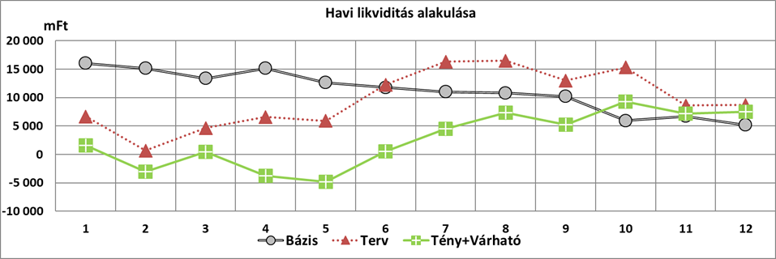



A vállalatcsoport záró valós pénzügyi pozíciója a tárgyidőszakban 7,8 Mrd Ft-tal kevesebb a tervhez képest. Ennek oka leginkább a FŐTÁV Zrt. és a Budapest Gyógyfürdői Zrt. romló likviditása, melyet az előzetes tervekhez képest lényegesen alacsonyabb szabad pénzeszközállomány jelez.

**Budapest Gyógyfürdői Zrt.:** A tárgyidőszakban a társaság likviditási helyzete többnyire kedvezőtlenül alakult. Az alaptevékenységhez kapcsolódó működési bevételek a tervezettet meghaladó mértékben növekedtek, emellett viszont a szállítói számlák is nagyobb összegben kerültek kiegyenlítésre. A 2018. év végi beruházási számlák jelentős része 2019. I. félévben került pénzügyi teljesítésre. A rendelkezésre álló pénzkészlet jelentős részét a társaság ezek rendezésére, valamint a tervezettnek megfelelően a Pesterzsébeti nagyberuházás finanszírozására fordította. A felmerülő átmeneti likviditási feszültség enyhítésére a társaság folyószámlahitelt vett igénybe.

**Budapesti Temetkezési Intézet Zrt.:** A társaság szabad pénzeszköz állományának az I-III. negyedév során tapasztalható tervhez mért 539 M Ft-os növekedése az értékesítési naturáliák emelkedéséből és az újraváltási hajlandóság növekedéséből származó megnövekedett bevételre vezethető vissza.

**FKF Nonprofit Zrt.:** A társaság likviditási helyzetét alapvetően meghatározta, hogy a 2019 I-III. negyedévet érintő bevételekből még nem került teljes egészében rendezésre a 2019. II. negyedévi NHKV elszámolás egyenlege. A korábbi évek likviditási helyzetének kiszámíthatatlansága miatt a társaság a kiadások visszafogásával továbbra is óvatos likviditási politikát folytat, emiatt a beruházások és az egyéb szállítói kifizetések is jelentősen elmaradtak a tervszámoktól.

**FŐKERT Nonprofit Zrt.:** A társaság a tárgyidőszak végén 2 122 M Ft szabad pénzeszközzel rendelkezik, ami nagyságrendileg háromszorosa a tervben prognosztizáltnak. Ennek oka, hogy a társaság augusztusban megkapta a Sportfőváros projekt támogatás teljes összegét az Államtól 2 151 M Ft értékben, amelyet rögtön le is kötött és a költségek felmerülésével arányosan old fel. Ennek a projektnek az eredményhatása minimális, de a cég jelenlegi likviditását jelentősen javítja.

**FŐKÉTÜSZ Kft.:** A társaság likviditási helyzete 2019. I-III. negyedévben kiegyenlített volt, a pénzeszközök záróállománya a tervezett érték felett alakult. Folyószámlahitel igénybevételére nem volt szükség. A beáramló pénzállomány 128 M Ft-tal haladta meg a tervezett értéket, a kiáramló pénzeszközök állománya 311 M Ft-tal maradt a tervezett érték alatt. Ennek oka a beruházások és a betervezett béremelés időbeni csúszása.

**FŐTÁV Zrt.:** Az időszak során a kiadások nagymértékben meghaladták a bevételeket, ugyanakkor a pénzeszközök 330 M Ft-tal növekedtek, alapvetően a vevőktől, valamint a támogatásként érkező bevételek realizálásának következményeként. A folyószámlahitel kihasználtság 2 100 M Ft. A társaság ezen felül 2,4 Mrd Ft-ot tartott rendelkezésre leányvállalatai részére cash-pool konstrukció keretében. A FŐTÁV Zrt. pénzeszközállománya - az igénybe vett folyószámlahitellel - a vizsgált időszakban elegendő volt a működési kiadások és beruházási kifizetések teljesítésére.

**BVH Zrt.:** A társaság szeptember 30-val 500 M Ft pénzállománnyal zárt. Ez 75 M Ft javulást mutat a tervhez képest, melynek oka a Fővárosi Közbeszerzési Kft. magasabb záró pénzállománya, mely a beolvadás kapcsán a BVH Zrt. pénzállományát növelte.

1. **BVH Budapesti Városüzemeltetési Holding Zrt.**
   1. **Eredménykimutatás**

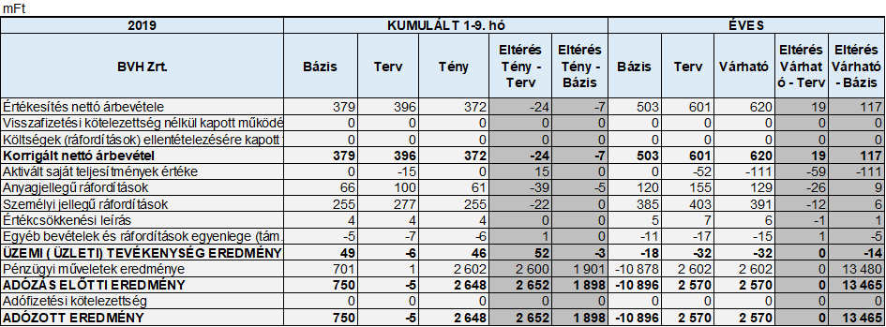

**2019. III. negyedév végén az adózott eredmény 2 648 M Ft, ami a tervhez képest 2 652 M Ft-tal magasabb.**

* A tásaságág nettó árbevétele a tárgyidőszakban a tervtől 24 M Ft elmaradást mutat, ami a Közbeszerzési Kft. eljárásainak beolvadást követően, szeptember hónapra tervezett kiszámlázásának elmaradásából ered. Ennek oka, hogy a Közbeszerzési Kft még a beolvadás előtt bevételként elhatárolta a leigazolt teljesítéseket, melyek a végleges vagyonmérlegben kerültek kimutatásra.
* Az üzemi eredmény javulását jellemzően az anyagjellegű ráfordításoknál és a személyi jellegű ráfordításoknál jelentkező megtakarítása okozza, míg az adózott eredményt a FŐTÁV Zrt. és a Budapest Gyógyfürdői Zrt. 2018. évi beszámolója alapján az Igazgatóság által jóváhagyott osztalék előírása indokolja.
  1. **Működési költségek**

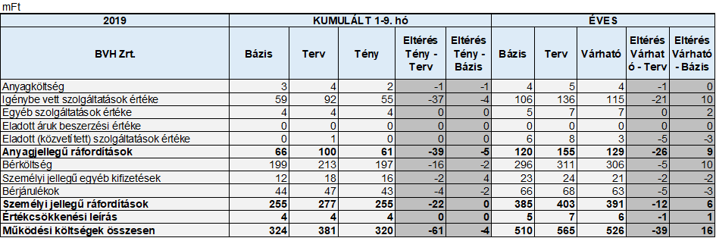

**Működési költségek változása 2019. I-III. negyedévében:**

***Anyagjellegű ráfordítások eredményhatása (+39)***

**Anyagköltség (+2):**

* Megtakarítás a nyomtatvány és irodaszerek, valamint az üzemanyag felhasználásában történt.

**Igénybe vett szolgáltatások eredményhatása (+37):**

* A 37 M Ft-os költségmegtakarítást a szakértői díjakban az utazási, kiküldetési és a számítástechnikai költségekben jelentkező időarányos megtakarítás okozza.

***Személyi jellegű ráfordítások eredményhatása (+22)***

* A bérköltségben jelentkező tervtől való eltérést a vezetői és alkalmazotti béreknél jelentkező megtakarítás következménye, amely a munkavállalói fluktuációból és bizonyos munkakörök betöltésének elhúzódásából ered.
* A bérjárulékoknál keletkező megtakarítást a fentiekben leírt bérköltségen jelentkező változás indokolja.
* Személyi jellegű egyéb kifizetések időarányos kihasználtsága összességében csökkenést mutat. Ennek okai a cafetériai elemeknél keletkező megtakarítás.
  1. **Likviditás**

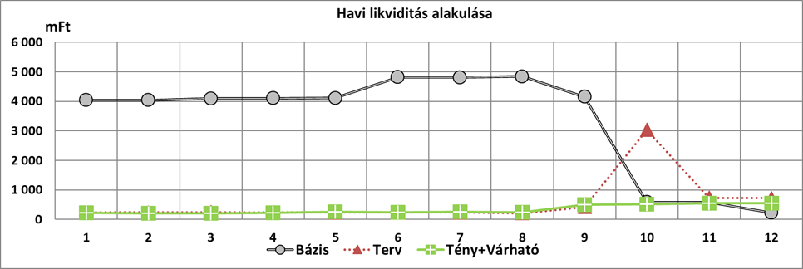

Szeptember végén 500 M Ft pénzállománnyal zárt a Társaság, ez 75 M Ft javulást mutat a tervhez képest. Ennek oka, a költségek időarányosan kedvezőbb alakulása, illetve a beolvadás következtében a Közbeszerzési Kft.-től befolyt tervezettnél magasabb pénzállomány.

1. **Tagvállalati adatok** 
   1. **Budapest Gyógyfürdői Zrt. (BGYH Zrt.)**
      1. **Eredménykimutatás**



**A társaság 2019. I-III. negyedévi adózott eredménye 3 808 M Ft** **volt, ami 630 M Ft-tal alacsonyabb az előirányzatnál:**

***Értékesítés nettó árbevétele (+248):***

* Az emelkedés oka a differenciált áremelések és az új egységek bevételei (Csillaghegy, Dagály és Pesterzsébet).
* Az árbevétel emelkedéséhez e mellett hozzájárult a fürdők vendéglátóipari egységeiben kiterjesztett készpénzmentes fizetési rendszer és elszámolás, melynek következtében jelentős mértékben nőttek a bérleti díjak is.
* A bevételtöbblet realizálásának további fontos elemei: a 2018. évben indult online értékesítési csatorna további kibővítése a fürdőegységekben, a már minden egységben megvásárolható különböző csomagok választékának bővítése, valamint a Csillaghegyi Árpád Forrásfürdő fedett részlegének megnyitása.

***Aktivált saját teljesítmény (-24):*** A saját termelésű készletek állománya a 21 M Ft-os előirányzott növekedéssel szemben 3 M Ft-tal csökkent.

***Egyéb bevételek és ráfordítások egyenlege (-652):***

* Eszközértékesítés eredménye (-638 M Ft): A tervezettől eltérően nem valósult meg az újpesti volt fürdőtelek értékesítése.
* Céltartalék eredményhatása (-17 M Ft): A nagy karbantartásokra a korábbi években képzésre került céltartalékokból a tervezetthez képest kevesebb került felhasználásra.
* Különféle egyéb ráfordítások (+3 M Ft): A véglegesen, fejlesztési célra adott támogatások negyedévre betervezett összege nem került felhasználásra.

***Pénzügyi műveletek eredménye (-10):*** A társaság kapcsolt vállalatától előzetesen 10 M Ft osztalék bevételt tervezett, azonban ez a III. negyedévig nem folyt be.

* + 1. **Működési költség**



**Működési költségek változásának eredményhatása 2019. I-III. negyedévben -197 M Ft volt:**

***Anyagjellegű ráfordítások eredményhatása (-704):***

**Anyagköltség (-260):**

* Felhasznált anyagok költségei (-78 M Ft): A tervezetthez képest a növekedésben szerepet játszottak a nagyobb forgalmú fürdőegységeknél a magasabb üzemeltetési anyagszükségletek és az építési-és segédanyagok emelkedő árai is.
* Közüzemi díjak (-115 M Ft): Az új egységek (Dagály, Csillaghegy és Pesterzsébet) elindítása megnövekedett villamosenergia felhasználást eredményezett, de a növekedésben szerepet játszott a szolgáltatói árak emelkedése is.
* Tisztítószerek, vegyszerek (-32 M Ft): A felhasználás növekedésének okai: az új fürdők belépése és a minőség-ellenőrzés szigorítása miatt megnövekedett szükséglet.
* Felszerelések, szerszámok (-16 M Ft): A tervezetthez mérten a növekedés több költséghely pótló beszerzéseinek következménye.
* Egyéb ki nem emelt anyagok (-14 M Ft): Az előzetes tervekhez képest elsősorban a magasabb forgalom következtében az egyéb kapcsolódó anyagköltségek is növekedtek.

**Igénybe vett szolgáltatás (-324):**

* Távhő szolgáltatás igénybevétele (-48 M Ft): A Dagály fürdő a tervezettel ellentétben teljes üzemeltetési költséggel került vissza a társasághoz. Döntően ez, valamint a Csillaghegyi egység kibővítése okozta a távfűtési költségek nagymértékű növekedését mind a bázishoz, mind a tervhez képest. A margitszigeti Magda-kút vízét már az éves üzemeltetésű Palatinus Gyógyfürdő hasznosítja, ezért a Dagály fürdőben nem lehet ezen a módon a távfűtési költségeket csökkenteni.
* Jutalék (-50 M Ft): A SZÉP kártya beváltás emelkedése és a festipay rendszer üzemeltetéséből eredő jutalék az emelkedés oka.
* Munkaerő kölcsönzés (-35 M Ft): Az éjszakai takarító munkakörben jelentkező létszámhiányt a Csillaghegyi fürdőben a társaság külső takarítás igénybevételével tudta csak pótolni. Továbbá a diákmunka növekvő igénybevétele és jelentős díjemelkedése szintén időszaki költségtúllépést eredményezett. A legnagyobb költségnövekmény a nagy forgalmat bonyolító Széchenyi és Gellért fürdők, valamint az állandó létszámának feltöltésével elmaradó Csillaghegyi komplexum gazdálkodásában figyelhető meg.
* Bérleti díjak (-61 M Ft): A tervezés során a társaság a Dagály társüzemeltetésével számolt, nem a terület bérlésével. Ebből adódóan a nem tervezett Dagály bérleti díj fél év alatt 33 M forint költségemelkedést jelent mind a bázishoz mind a tervhez képest, továbbá a „festipay” elektronikus fizetési rendszer bérleti díja előzetesen nem lett betervezve.
* Karbantartás költségei (-82 M Ft): Az év első 9 hónapja során az üzemszerű működés fenntartása érdekében - előre nem látható okok miatt - több fürdőben is a tervet meghaladó mértékben került sor épület- és épületgépészeti karbantartásokra.
* Takarítás, vegytisztítás, kártevőírtás (-41 M Ft): A tervet meghaladó mértékű költségfelhasználás oka az új egységek additív igénye, illetve a munkaerő-hiány, melynek okán külső takarítást is jelentősen igénybe kellett venni.
* Szakértői, tanácsadói, ügyvédi díjak (-17 M Ft): Az energetikai beruházásokhoz kapcsolódó jogi költségek és az egyéb tanácsadási költségek jelentősen emelkedtek.
* Üzemeltetési díjak (+7 M Ft): A társaság csökkentette 3 nagy fürdőjében a külső szolgáltató által nyújtott vízitorna szolgáltatást.

**Egyéb szolgáltatás (-46):** A költségtúllépés elsődleges oka, hogy a POS terminálos fizetés arányának folyamatos emelkedése miatt nő a bankköltség. Ugyanakkor a biztosítási díjak és a hatósági igazgatási díjak is emelkedést mutatnak.

**Eladott áruk beszerzési értéke (-87):** A csomagértékesítések felfutása jelentősen növelte az ELÁBÉ-t a tervezetthez képest.

**Eladott (közvetített) szolgáltatások értéke (+13):** A költség elmaradást a közvetített szolgáltatások forgalmának visszaesése, valamint az alvállalkozói teljesítmények tervnél alacsonyabb mértékű igénybevétele okozta.

***Személyi jellegű ráfordítások eredményhatása (+458):***

* Bérköltség (+390 M Ft): A tervezettnél alacsonyabb bérköltség elsődleges okai a tervezett béremelés felültervezett mértéke, valamint az előirányzathoz képest alacsonyabb üzemeltetési létszám. Az üzleti tervben a Rácz fürdő létszáma (több mint 100 fő) és annak jelentős bérköltség vonzata már júniustól szerepelt, de mivel a fürdő nem került vissza a társaság üzemeltetésébe, a tervezett költségek nem kerültek felhasználásra.
* Személyi jellegű egyéb kifizetések (-51 M Ft): A túllépés fő oka, hogy betegszabadság nem került tervezésre, ugyanakkor a tárgyidőszakban 57 M Ft értékben merült fel ilyen jellegű költség. Ezt ellensúlyozta a cafeteria-rendszer év eleji átalakítása miatt, valamint ezzel összefüggésben a munkavállalóknak ingyenesen juttatott termék/szolgáltatásoknál jelentkező összességében 18 M Ft értékű megtakarítás.
* Bérjárulékok (+119 M Ft): Az alacsonyabb bérköltséggel együtt a kapcsolódó adók és járulékok értéke is csökkent, mely további megtakarítást eredményezett.

***Értékcsökkenési leírás (+49):*** Pesterzsébeti nagyberuházás aktiválása júniusra volt tervezve, az átadás csúszása miatt az amortizáció elmarad a tervezettől. Ugyanakkor a tervezettől eltérően a kis értékű, használatbavételkor egyösszegben elszámolt értékcsökkenésű eszközök nagyobb arányban kerültek beszerzésre. A többi elem nagyságrendileg a tervezettnek megfelelően alakult, a kisebb eltéréseket a különböző leírási kulcsú eszközök arányának változása okozta.

* + 1. **Tevékenységi eredménykimutatás**

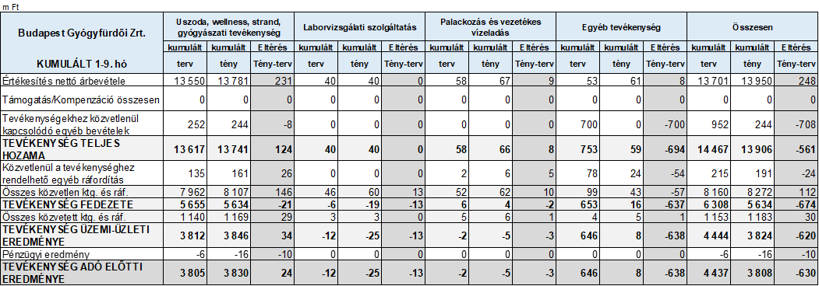

A társaság nem nyújt közszolgáltatást, csak piaci és kiegészítő tevékenységet folytat.

* Uszoda, wellness, strand, gyógyászati tevékenység: A társaság alaptevékenységét jelentő fürdőszolgáltatás árbevétele dinamikusan emelkedett, döntően a Széchenyi fürdő teljesítménye miatt. A differenciált áremelés, valamint a vártnál kedvezőbb strandforgalom következtében a tevékenység eredménye mind a bázis időszaki értéket, mind a tervelőirányzatot jelentős mértékben meghaladta.
* A többi tevékenység összességében döntően az újpesti uszoda tervezett eladásának elmaradása miatt jelentős veszteséget realizált.

Az eredményhatás objektumomként:

* + **Széchenyi Gyógyfürdő** (+355 M Ft): A Széchenyi fürdő kiemelkedő teljesítményének oka elsősorban az online értékesítés felfutása. A fürdő turistaforgalma a korábbi trendeknek megfelelően tovább emelkedett. A forgalom növekedése ellensúlyozta a közvetlen költségek emelkedését, ami jelentős eredménynövekedést eredményezett. A megnövekedett forgalom a tervezettnél több karbantartási anyag felhasználást és külső munkaerő igénybevételt indukált.
  + **Gellért Gyógyfürdő** (-10 M Ft): A vendégforgalom kis mértékben elmaradt a tervtől, így a bevétel is alacsonyabb szinten alakult a tervhez képest. Az elmaradását némileg ellensúlyozta a személyi jellegű ráfordításokon elért megtakarítás, nyereségessé téve az időszak gazdálkodását.
  + **Szt. Lukács Gyógyfürdő és Uszoda** (-55 M Ft): A vendégforgalom elmaradt a tervtől, így az árbevétel is 92 M Ft-tal alacsonyabb szinten alakult. Ezt a költségmegtakarítások ellenére sem sikerült az eredményben ellensúlyozni.
  + **Rudas Gyógyfürdő** (-5 M Ft): A vendégforgalom 9%-os elmaradása ellenére az árbevétel az árpolitikának köszönhetően 12 M Ft-tal nőtt a tervhez képest, azonban elsősorban a közvetlen anyagköltségek növekedése miatt az eredmény csekély mértékben, de csökkent a várthoz képest.
  + **Király Gyógyfürdő** (+29 M Ft): A legkisebb vendégforgalmú fürdő a 2019 szeptember 30-ig mind a forgalmi, mind az eredmény előirányzatot túlteljesítette. Figyelembe véve az egység nagyságát és lehetőségeit a több, mint 30%-os árbevétel arányos eredménynövekedés jelentősnek mondható.
  + **Dandár Gyógyfürdő** (+41 M Ft): A differenciált áremelés, a hétvégi belépői díjak bevezetése és jelentős mértékben az ezekből fakadó vendégforgalom növekményének köszönhetően az árbevétel 24 M Ft-tal a terv fölött realizálódott. A szigorú költséggazdálkodás eredményeként ez a növekmény teljes egészében megjelenik az eredményben.
  + **Dagály Gyógyfürdő** (-89 M Ft): A tervezéskori kilátásoktól eltérően, a forgalom felfutása lassabb ütemben valósul meg. Az egység bevételei mindazonáltal növekednek, elsősorban a korábbi árszínvonalnál magasabb pozícionálás következtében. Továbbá, – szintén a tervvel ellentétben, társüzemeltetés helyett - a fürdő teljes egészében a társaság üzemeltetési körébe került át. Ebből adódóan az év során felmerült költségei - kiegészülve a tulajdonos számára fizetendő, több tízmillió forint értékű bérleti díj összegével - meghaladták az időarányos tervet.
  + **Csillaghegyi Árpád Forrásfürdő** (-93 M Ft): A forrásfürdő első teljes működési éve megkezdődött, a 2019. I-III. negyedévi árbevétel - elsősorban az uszoda-részleg tervezettnél kismértékben alacsonyabb árai miatt 105 M Ft-tal elmaradt a tervezettől, mely veszteséget a költségmegtakarítások némileg enyhítettek.
  + **Palatinus Strandfürdő** (-13 M Ft): A strandfelkészítés és a fürdő vezetékeinek felújításával kapcsolatban az időarányosan tervezettnél több karbantartás valósult meg, növelve az időszak költségeit. Ugyanakkor a növekvő gyógyászati vendégforgalom eredményeként, az árbevétel 20 M Ft-os növekedést ért el. Mindezek eredőjeként az időszakra tervezett 13 M Ft-os veszteség 26 M Ft-ra növekedett.
  + **Római Strandfürdő** (+9 M Ft): A szezonális üzemeltetés miatt a bevétel aránya a társaságon belül nem jelentős. Az élőmunka megtakarítás javította az előirányzott negatív eredményt.
  + **Paskál Strandfürdő** (-30 M Ft): A bevételek nagyságrendileg a tervezett szinten alakultak, a Dagály fürdő vendég-elszívó hatása az időszak során nem érvényesült jelentős mértékben. Az eredmény elmaradás oka, hogy a működési költségek az előirányzat fölött kerültek felhasználásra.
  + **Pünkösdfürdői strand** (-11 M Ft): Az fürdőegység mérete és a szezonális üzemeltetés miatt az árbevétel nem jelentős. A tervhez képest elért élőmunka megtakarítás következtében az előirányzott veszteséget sikerült mérsékelni.
  + **Pesterzsébeti Jódos-Sós Gyógy- és Strandfürdő** (-163 M Ft): A terv szakaszos megnyitással számolt, de a teljes megnyitás csak júliusban történt meg. Ez az oka a bevétel 257 M Ft-os elmaradásának, viszont a tervezettnél későbbi megnyitás miatt kisebb a költségek és ráfordítások összege is.
  + **Rác Gyógyfürdő** (+59 M Ft): A Rácz Gyógyfürdő és Szálloda fejlesztését a társaság az első félévre tervezte, az elfogadott üzleti terv júliusi nyitással számolt. Tekintettel arra, hogy a fürdő nem került a társaság üzemelési körébe a kapcsolódó költségek sem jelentek meg.
  + **Csepeli Strandfürdő** (+2 M Ft): A terv szintet meghaladó árbevétel az eredményt pozitívan befolyásolta.
  + **Újpesti Uszoda** (-640 M Ft): A 2019. évi terv 700 M Ft értékben likvid forrásként számol az újpesti ingatlan értékesítéséből befolyó összeggel, azonban az értékesítés várhatóan 2020-ra csúszik.
  + **Egyéb objektumok** **összesen** (Margitszigeti Hévízkút, Palackozó, Labor)(-16 M Ft): Meghatározó a laborvizsgálati tevékenység 13 M Ft-os eredmény elmaradása, amely a megrendelések elmaradásának következménye.
    1. **Főbb naturáliák**



A tervezett vendégforgalomhoz képest az év első kilenc hónapjában 273 274 fővel kevesebb látogatót fogadtak a fürdők és a strandok, ez 6,6 %-os elmaradást jelent. A vendég összforgalom kismértékű elmaradásán belül a gyógyászati üzletág több mint 51 ezer fős elmaradása jelentős.

A társasági szinten az új egységek (Csillaghegyi fürdőkomplexum, a visszatérő Dagály fürdő, továbbá a Pesterzsébeti fürdő) együttesen több mint 457 ezer fővel növelték a társaság vendégforgalmát a várt 655 ezer fő helyett.

Az állandó fürdők közül a Széchenyi fürdő turistaforgalma jelentősen emelkedett (+5,7%, +73 904 fő), döntően már az online jegyértékesítés bevezetésének eredményeként.

A Lukács fürdő vendégszámának elmaradása a tervezettől a többi, elsősorban budapesti vendégkörre épülő kisebb egység erősödésének és a beutalt vendégek (OEP) más egységekbe átvándorlásának a következménye. Általában elmondható, hogy a nagy fürdőkben tovább folytatódott a gyógyászati vendégforgalom csökkenése. A beutalt vendégek átvándorlása az alacsonyabb copayment árszínvonallal rendelkező gyógyfürdőinkbe folyamatos.

* + 1. **Beruházások**



**2019. I-III. negyedévben a beruházások összege 4 620 M Ft, mely a tervezettnél 2 280 M Ft-tal alacsonyabb:**

* A 2019. évre tervezett beruházások közül két projekt rendelkezik kiemelt fontossággal: a Pesterzsébeti fürdőfejlesztés és a Rácz fürdő és Szálloda megnyitásához szükséges fejlesztés.
* A 2004-ben bezárt Pesterzsébeti Gyógyfürdő és Strand fejlesztése jelentősen meghaladta a tervezett bekerülést, a kibővült műszaki tartalom és az építőipari áremelések miatt módosított szerződéseknek köszönhetően, de végül a fürdő és a strand tervezett teljes átadása júliusban megtörtént.
* A Rácz Gyógyfürdő és Szálloda fejlesztését a társaság az első félévre tervezte, az elfogadott üzleti terv júliusi nyitással számolt. Tekintettel arra, hogy a fürdő nem került a társaság üzemeltetési körébe, a beruházás sem kezdődött meg. Amennyiben a fürdő visszakerül a társaság üzemeltetési körébe, abban az esetben a terveknek megfelelően 9 hónapos beruházási intervallummal számolva a létesítmény megnyitásra kerülhet. A 2,5 Mrd Ft értékű fejlesztés finanszírozása a terveknek megfelelően 80%-ban az engedélyezett beruházási hitelkeretből, 20%-ban önerőből valósulhat meg.
* 2019. I-III. negyedévben több nem tervezett beruházás is megvalósult. Ezek közül kiemelkednek a KEHOP energetikai beruházások (434 M Ft), melyek döntő része az időarányosan tervezettnél korábban került megvalósításra.
* Jelentősen meghaladta az időarányosan tervezett mértéket az informatikai eszközök (hardver és szoftver) beszerzése. Ennek oka, hogy az IFR rendszer leállásának esetére meg kellett tenni a havária-elhárításhoz szükséges beszerzéseket, illetve az IFR-en kívül működő fürdők beléptető eszközeinek egy részét meg kellett vásárolni.
* A Csillaghegyi strandfürdő fejlesztése (B ütem) a III. negyedév helyett már az első félévben megtörtént.
* Szinten nem tervezett beruházás az első negyedévben megvalósult Rákosszegpark munkásszálló beruházás. A beköltözés áprilistól elindult.
  + 1. **Likviditás**

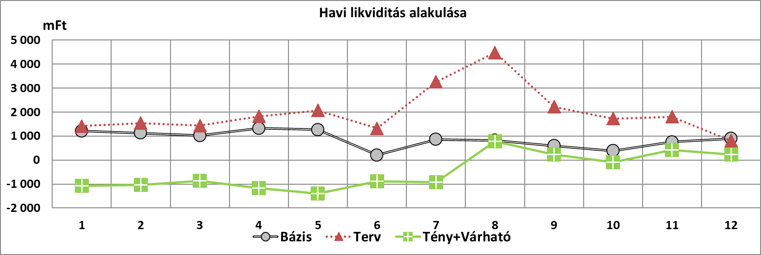



* 2019. 1-9. hónapjában a társaság likviditási helyzete többnyire kedvezőtlenül alakult. Az alaptevékenységhez kapcsolódó működési bevételek a tervezettet meghaladó mértékben növekedtek, emellett viszont a szállítói számlák is nagyobb összegben kerültek kiegyenlítésre.
* Az év eleji likviditási helyzetet a tervezettel szemben a 2018. évről áthozott egyes kötelezettségek jelentősen megterhelték döntően a 2018. év végi beruházási számlák egy részének 2019. első negyedéves pénzügyi teljesítése következtében. A nyitó pénzkészlet és az időszaki pozitív működési cash-flow jelentős részét ezek rendezésére fordította a társaság.
* A működési cash-flow többi része a tervezettnek megfelelően a Pesterzsébeti nagyberuházást finanszírozta. Ez a két tényező egyidőben terhelte meg a társaság pénzügyi helyzetét.
* A Rácz fürdő várhatóan nem fog megvalósulni, így sem a beruházási érték, sem a tervezett hitelfelvétel nem valósul meg.
* A Király fürdő felújítása 2020. évre lett halasztva, így az arra tervezett 500 M Ft hitel is kikerült az éves cash-flowból.
* A 2019. évi üzleti terv 700 M Ft értékben likvid forrásként számol az újpesti ingatlan értékesítéséből befolyó összeggel, azonban az ügylet elmaradása miatt a társaság az osztalékfizetést is átütemezte 2020. I. negyedévére.
* A kiemelt jelentőségű fürdőfejlesztések finanszírozása miatt az év első hónapjaiban felmerülő átmeneti likviditási feszültség enyhítésére a társaság – az év során végig rendelkezésére álló -, összesen 2,1 Mrd Ft keretösszegű, rövid lejáratú, kedvező kamatozású folyószámlahitelt vett igénybe.
* A likviditási helyzet kismértékű javulása az év végére prognosztizálható.
  1. **Budapesti Temetkezési Intézet Zrt. (BTI Zrt.)**
     1. **Eredménykimutatás**



**A társaság 2019. évi I-III. negyedéves adózott eredménye -14 M Ft veszteség, ami a tervezetthez képest 343 M Ft növekedést mutat:**

***Korrigált árbevétel (+355):***

* Értékesítés nettó árbevétele (+355 M Ft):Az időszaki növekedés elsődleges oka a naturáliák és a sírhely újraváltások számának a tervezettet jelentősen meghaladó növekedése. Ezt a forgalom növekedést az egyéb temetési szolgáltatások, valamint az egyéb tevékenység árbevételének szintén jelentős emelkedést elért terven felüli forgalma tovább javította.
* A költségek (ráfordítások) ellentételezésére kapott támogatások a negyedév során a tervezett szerint alakultak.

***Aktivált saját teljesítmények értéke (0):*** A későbbi időszakokra áthúzódó temetések számának és értékének alakulásából adódóan, a saját termelésű készletek állományváltozása a tervhez képest minimális csökkenést mutat.

***Egyéb bevételek és ráfordítások egyenlege (támogatások nélkül) (+17):*** A jelentősen megnövekedett árbevétel következményeként, a tervet meghaladó helyi iparűzési adó került elszámolásra. Ezt ellensúlyozta az Óbudai önkormányzat és a társaság közötti jogerősen lezárult perhez köthető tervhez képest magasabb céltartalék feloldás, összességében javítva az eredménypozíciót.

***Pénzügyi műveletek eredménye (-2):*** A negatív egyenleg fő oka egyrészt a fizetendő kamatok és kamatjellegű ráfordítások vártnál magasabb szintje, másrészt, hogy a forgóeszközök között kimutatott értékpapírok eladásakor kapott kamat a tervvel ellentétben alacsonyabb értékben realizálódott.

* + 1. **Működési költségek**



**A társaság 2019. évi I-III. negyedéves működési költségeinek összege 3 184 M Ft, ami tervhez képest 33 M Ft-tal alacsonyabb:**

***Anyagjellegű ráfordítások eredményhatása (-45):***

**Anyagköltség eredményhatása (-1):**

* Felhasznált anyagok költségei (-1 M Ft): Az alapanyagok költségei – elsősorban a kegyeleti kellékekkel kapcsolatosan felmerült költségek – együtt mozogva az árbevétel volumenváltozásával, a tervhez képest nagyobb anyagfelhasználást indokoltak. A segédanyagok és a fenntartási-, javítási-, karbantartási anyagok felhasználása ugyanakkor közel azonos összegű megtakarítást mutat.
* Közüzemi díjak (-1 M Ft): A villamosenergia tervhez viszonyított növekedését szintén a nagyobb forgalom indokolta, amely a megemelkedett felhasználás következménye. Ezt ellensúlyozni tudta a földgáz és a vízdíj költségsorokon elért megtakarítás.

**Igénybe vett szolgáltatások eredményhatása (-51):**

* Szállítási szolgáltatások (+2 M Ft): A szállítási szolgáltatások költségei – elsősorban az zöldfelületi hulladékszállítás - a tervezett szint alatt alakultak, ugyanis az ezzel kapcsolatos elszámolási problémák rendeződtek. Az I-III. negyedév során ténylegesen felmerült és elszámolt költség kisebb, mint a korábban elhatárolt összeg.
* Tereprendezés (-22 M Ft): A betervezett temetőfenntartási munkálatok a tervezettnél később kezdődtek, ugyanakkor a tervezettnél nagyobb költségvonzattal jártak.
* Őrzés- védés, vagyonvédelem (-8 M Ft): A vagyonvédelmi szolgáltatóval kötött szerződés korábbi módosításának hatására az őrzési költségek kis mértékben meghaladták az előirányzatot.
* Bérleti díjak (-7 M Ft): A gépkocsi bérleti díjak 5 M Ft-os növekedése a tervhez képest a szolgáltatási tevékenységet kiszolgáló 5 db platós jármű bérlése miatt jelentkezik. Az egyéb eszközök bérleti díjainál szintén 3 M Ft többlet jelentkezett.
* Karbantartás költségei (-2 M Ft): A megnövekedett forgalom indokolja az időszaki karbantartások magasabb szintjét, ami leginkább a gépjármű és a szerszám, kisgép javításoknál figyelhető meg.
* Szakértői, ügyvédi díjak (-8 M Ft): A jogi tanácsadás és képviselet, valamint az egyéb szakértői díjak és a bérszámfejtés költségei növekedtek, amit csak részben tudott ellensúlyozni a műszaki és könyvvizsgálati tanácsadói területeken jelentkező megtakarítás.

**Egyéb szolgáltatások (+1):** A tervhez képest a megtakarítás döntően a biztosítási díjaknál realizálódott.

**Eladott áruk beszerzési értéke (+7):** Legnagyobb részét az értékesítési céllal beszerzett koszorúk és virágkötészeti termékek (eladott áruk) beszerzési értéke képezi. Az időszak során ezen termékek értékesítése elmaradt a tervezettől.

**Eladott (közvetített) szolgáltatások értéke (-1):** Szintén az árbevétellel együtt mozgó ráfordítási kategória. Elsősorban a Nemzeti Örökség Intézete részére a Fiumei úti sírkertben végzett kegyeleti előtakarékossági szerződésekkel kapcsolatos szolgáltatásokhoz kapcsolódik.

***Személyi jellegű ráfordítások eredményhatása (+8):***

* Bérköltség (+24 M Ft): A minimálbér és a garantált bérminimummal összefüggő I. negyedévben végrehajtott bérkorrekciókon túl az II. negyedévben a betervezett béremelés végrehajtásra került. Ezzel együtt az I-III. negyedév során összességében- az eltérő szerkezetből adódóan, valamint a létszámcsökkenés hatására - kisebb mértékű megtakarítás jelentkezett.
* Személyi jellegű egyéb kifizetések (+3 M Ft): Az alacsonyabb állományi létszám hatására a cafeteria kifizetések, a munkába járás költségtérítése, egyes juttatásokat terhelő SZJA, valamint a betegszabadság, táppénz is a tervezett érték alatt maradt. Ugyanakkor az időszak során 4 M Ft összegű végkielégítés került elszámolásra.
* Bérjárulékok (-19 M Ft): A tervezetthez képest alacsonyabb bérköltség, valamint a dolgozói létszám elmaradás hatása a járulékok összegében is nem tervezett megtakarításként jelentkezik. Ugyanakkor A rehabilitációs hozzájárulás több évet érintő önellenőrzése következményeként 37 M Ft járulék került utólag befizetésre a központi költségvetésbe.

***Értékcsökkenés eredményhatása (+4):*** A különböző amortizációjú eszközök tervhez képest eltérő szerkezetéből adódóan mind a használatbavételkor egyösszegben elszámolt értékcsökkenésű eszközök értékcsökkenésénél, mind a terv szerinti értékcsökkenési leírás soron költség-megtakarítás mutatkozik.

* + 1. **Tevékenységi eredménykimutatás**

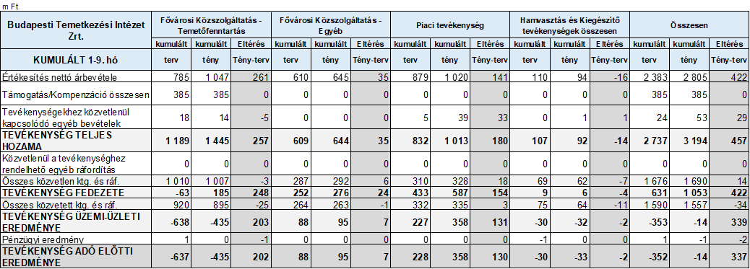

A társaság 2019. I-III. negyedéves pozitív eredménye döntően a piaci tevékenység, valamint az egyéb fővárosi közszolgáltatási tevékenység hatása, míg a fővárosi közszolgáltatásba tartozó temetőfenntartás, illetve a hamvasztás és kiegészítő tevékenységek önmagukban továbbra is veszteségesek**.**

* 2019. év I-III. negyedévében a nettó árbevétel 60%-a származott a két fővárosi közszolgáltatási tevékenységből, azon belül a temetőfenntartásból (sírhely megváltások és újraváltások) származó bevétel a jelentősebb. Az összes közvetlen- és közvetett költség és ráfordítás 77%-a jelent meg ezeken a tevékenységeken.
* A fővárosi közszolgáltatási temetőfenntartás tevékenység adózás előtti eredménye -435 M Ft, amely a tervezettnél 202 M Ft-tal kisebb veszteséget mutat. Ez egyrészt – terv szinten realizált kompenzáció mellett - a megnövekedett árbevétel, valamint a tevékenységen belül elért költség -és ráfordítás-megtakarítás eredménye.
* A fővárosi egyéb közszolgáltatás tevékenység (temetői szállítás, sírásás, ravatalozás, halotthűtés, szórásos közszolgáltatás) adózás előtti eredménye 95 M Ft, amely 7 M Ft-tal haladta meg a tervelőirányzatot. A növekmény – mindegy 5,1%-os árbevétel növekmény mellett - döntően a tevékenységen belül elért költség és ráfordítás-megtakarításból adódik.
* Vártnál kiugróan magasabb pozitív eredmény származott a piaci tevékenységből (temetési szolgáltatás, sírgondozás, sírkőtevékenység). A bevételek és a növekmény legnagyobb részét a temetési szolgáltatások tették ki. A több mint 140 M Ft bevételnövekmény közel teljes összege megjelenik az eredményben.
* A hamvasztás tevékenység 2019. évtől önálló tevékenységként kerül mérésre. Az I-III. negyedévben itt is a tervhez képest némileg kisebb árbevétel mellett jelentkező költség-ráfordítás megtakarítás a jellemző. Mindezek eredményeként összességében a terv szerinti veszteség kis mértékben növekedett.
* A kiegészítő tevékenységek (közvetített szolgáltatás, ingatlan bérbeadás, kegyeleti előtakarékosság) árbevétele és eredménye is jelentősen elmaradt a tervtől, leginkább az ingatlanhasznosításból származó bevételek elmaradása miatt.
  + 1. **Főbb naturáliák**

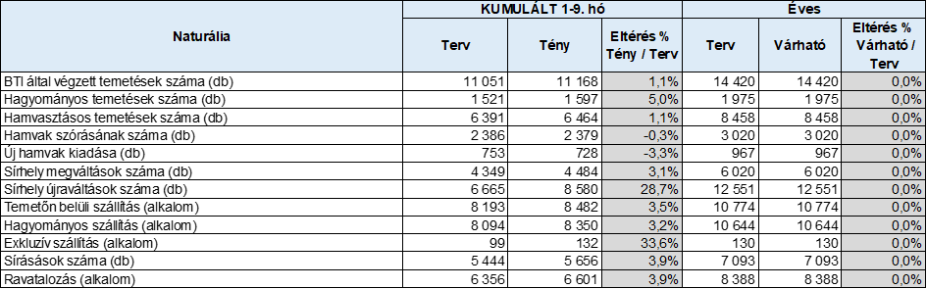

* A temetések száma 1,1%-kal nőtt a tervhez képest és ezen belül továbbra is a hamvasztásos temetések száma a legmeghatározóbb.
* A temetések számának növekedése párhuzamosan a sírásások és a ravatalozások számának hasonló arányú emelkedését indukálta.
* A sírhely megváltások száma (+3,1%) a tervezett felett alakult. Az újraváltások száma ennél is nagyobb mértékben (+28,7%) nőtt. Megjegyzendő, hogy a 2018. évben félreérthető sajtó hírek miatt az újraváltások száma jelentősen visszaesett, alacsonyabb bázis értéket szolgáltatva a 2019 I-III. negyedéves adatoknak.
* A temetőn belüli szállítások száma (+3,5%) is növekedett, mely a kapcsolódó költségek növekményét is eredményezte. Hasonló mértékben növekedett a hagyományos szállítások száma is.
  + 1. **Beruházások**



A Budapesti Temetkezési Intézet Zrt. 2019. I-III. negyedévben mindösszesen 65 M Ft értékben valósított meg beruházásokat, amely az éves 106 M Ft-os keret 61%-a.

Nem tervezett beruházásként határidőben megvalósult az Óbudai temető sírásó szekció költöztetése és a belső tér felújítása, valamint a Tamás utcai, a Cinkotai, és a Pestlőrinci temető parcella kialakítása. Ugyancsak nem tervezett, szükséges beruházás volt a kritikus állapotú urnafalak felújítása.

A 2019. évre tervezett falikazán cserék fejezetből az Angeli temető kazáncseréje az I-III. negyedév során megvalósult.

További kisebb értékű, a temetkezési szolgáltatás üzembiztonságát és temetői dolgozók munkabiztonságát növelő beruházási munkák is elvégzésre kerültek.

* + 1. **Likviditás**

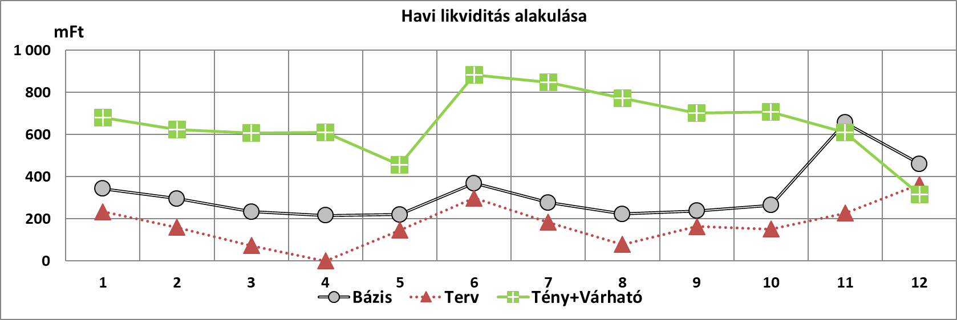



A társaságnál a III. negyedévi záró pénzeszközállomány 762 M Ft. A növekedés a naturáliák kedvező változására, az újraváltási hajlandóság növekedésére, valamint a kegyeleti közszolgáltatásokkal kapcsolatosan beérkező önkormányzati forrásokra vezethető vissza. 2019. június hónapban 447,5 M Ft önkormányzati forrás került kiutalásra.

A beruházási hitel esedékes törlesztő részletei kiegyenlítésre kerültek. A negyedéves gyakorisággal esedékes tőketörlesztés összege 9,6 M Ft, a kamattörlesztés mértéke pedig az 1,4% százalékponttal növelt 3 havi Bubor alapján kerül kiszámításra. 2019. I-III. negyedében a társaságnak 0,7 M Ft hitelkamatot kellett fizetnie.

* 1. **Fővárosi Közterület-fenntartó Nonprofit Zrt. (FKF Nonprofit Zrt.)**

### 3.3.1 Eredménykimutatás

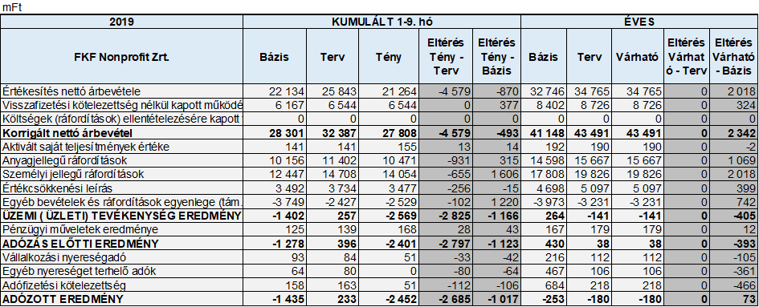

**A társaság 2019. évi I-III. negyedéves adózott eredménye -2 452 M Ft, amely az időarányos tervnél 2 685 M Ft-tal kevesebb.**

***Korrigált árbevétel (-4 579):***

* Az NHKV szolgáltatási díj árbevétel (-4 572 M Ft): A 2019 II. negyedévi elszámolás még nem történt meg teljes egészében, az NHKV több hónapos csúszásban van a szolgáltatási díj elszámolásával.
* Az idegenek részére végzett ártalmatlanítás bevétele (+180 M Ft): Az égetőben és a hulladéklerakóban a vártnál több idegen hulladék ártalmatlanítására került sor.
* Pusztazámori villamos energia értékesítés bevétele (-101 M Ft): Az alacsonyabb gázmennyiség miatt a termelés és az értékesítés a tervezettnél alacsonyabb szinten realizálódott.
* A HUHA hő- és villamosenergia értékesítés bevétele (-103 M Ft).
* A haszonanyag értékesítés bevétele (+23 M Ft): A szerződéses árra vonatkozó módosítások pozitívan hatottak az árbevételre.
* Az egyéb bevételek (-7 M Ft): A köztisztasági munkák bevétele az előirányzatot nem érte el. További tételek (jellemzően ügyfélszolgálati pénztári befizetések) is az időarányos terv alatt alakultak
* Értékesített készlet árbevétele (-18 M Ft): A tervezettnél kevesebb hintőanyag eladás történt a Budapest Közút Zrt. részére.
* Önkormányzattól kapott támogatás, juttatás: Fővárosi Önkormányzattól a köztisztasági feladatok ellátására kapott támogatás összességében az I-III. negyedév során az előirányzat szerint került kiutalásra.

***Aktivált saját teljesítmény eredményhatása (+13):*** A saját termelésű készletek állományának csökkenését az időszak folyamán meghaladta a saját előállítású eszközök aktivált értékének növekedése.

***Egyéb bevételek és ráfordítások egyenlege (-102):***

* Legjelentősebb része a céltartalék változás (-171 M Ft): A lerakók és a Hulladékhasznosító Mű rekultivációs munkáihoz és monitoringjához a céltartalék feloldása jelenti a fedezetet.
* A Pusztazámoron várható kötelezettségekre képzett céltartalék időarányos részének és a rekultivációs munkák átütemezése miatt, a hozzájuk tartozó céltartalékok feloldása nem történt meg, összességében 316 M Ft-tal csökkentve a céltartalék felhasználás tervezett mértékét.

* A céltartalék-képzés tekintetében, a peres ügyekre kevesebb (-67 M Ft) tartalék lett képezve, továbbá a lerakókra és a Hulladékhasznosító Műre képzendő céltartalék elszámolás ütemezése a tervezettől eltérően valósul meg (-78 M Ft).
* Önkormányzatokkal elszámolt adók, illetékek (+91 M Ft): A forgalomcsökkenés hatására a helyi iparűzési adó mértékében a tervhez képest megtakarítás mutatkozik. Ugyancsak jelentős, 10%-ot meghaladó csökkenés figyelhető meg a gépjárműadó fizetési kötelezettségben is.
* Elkülönített alapokkal elszámolt adók, illetékek (+450 M Ft): A Hulladékhasznosító Műben az időarányos tervnél kisebb mennyiségű hulladék került ártalmatlanításra. A többlet hulladék a pusztazámori lerakóban került lerakásra, ez pedig nagyobb lerakói járulékot vonzott maga után.
* Kötbér, fekbér (+478 M Ft): A kötbérekből befolyó bevétel magasabb lett az I-III. negyedévi tervnél.

***Pénzügyi műveletek eredménye (+28):*** A kamatfedezeti ügyletek vártnál magasabb nyeresége kompenzálta az egyéb pénzügyi ráfordítások tervezettnél nagyobb összegét.

***Adófizetési kötelezettség (+112):*** Az adózás előtti eredmény lényegesen alacsonyabb a vártnál, aminek következtében mind a vállalkozási nyereségadó, mind az egyéb nyereséget terhelő adók alacsonyabbak.

* + 1. **Működési költségek**

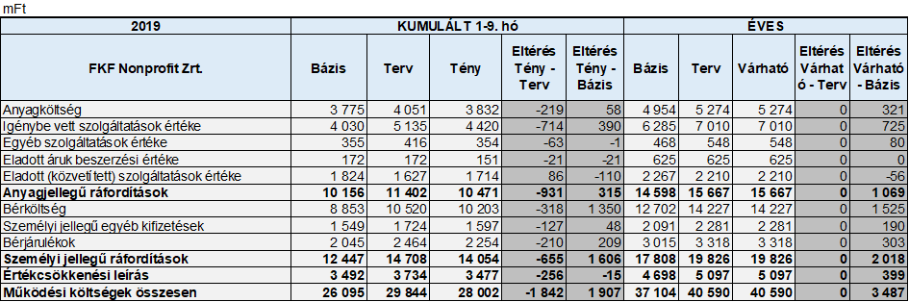

**Működési költségek csökkenésének eredményhatása tervhez képest +1 842 M Ft. A társaság az időszak során a tervhez képest jelentős megtakarítást ért el.**

***Anyagjellegű ráfordítások eredményhatása (+931)*:**

**Anyagköltség (+219):**

* Felhasznált anyagok költségei (+184 M Ft): Az év eleji vártnál enyhébb téli időjárás (kevesebb síkos napok) miatt, 139 M Ft-tal kevesebb hintőanyag került felhasználásra. Az alap­anyagok, valamint a fenntartási-, javítási-, karbantartási anyagok összességében további 45 M Ft-tal maradnak el az előirányzattól.
* Munkaruha (-13 M Ft): A munkaruha költségeken időszaki túllépés keletkezett.
* Közüzemi díjak (-10 M Ft): A földgáz felhasználásban jelentős (36 M Ft) többlet mutatkozik, melynek oka, hogy a Hulladékhasznosító Műben a tervezetthez képest megnövekedett az elégetett földgáz mennyisége. Ugyanakkor a vízdíjon jelentős (18 M Ft), míg villamosenergián kisebb (9 M Ft) megtakarítás mérhető.
* Az egyéb anyagköltségek összességében 50 M Ft-tal alacsonyabbak. Ezen belül a legnagyobb megtakarítás az üzemanyag költségnél mutatkozik, a tervhez képest alacsonyabb benzin és biogázolaj átlagárak miatt.

**Igénybe vett szolgáltatások (+714):**

* Szállítás, raktározás költségei (-53 M Ft): A Hulladékhasznosító Mű salakszállítás költségei csökkentek, míg a csurgalékvíz, füstgázmosó maradékanyag és - a döntően a lomtalanítás utáni - veszélyes hulladék szállításon az időarányos tervhez képest tervtúllépés jelentkezett.
* Szakértő, tanácsadói ügyvédi díjak (+164 M Ft): Elsősorban az ügyviteli- és üzletviteli tanácsadások, jogi és adótanácsadás, valamint az egyéb szakértői tanácsadói szolgáltatások költségeiben történt időszaki megtakarítás a tervhez képest, a tanácsadási díjak csökkenéséből adódóan.
* Őrzés- védés, vagyonvédelem (+27 M Ft): A korábbinál kedvezőbb feltételekkel megkötött szerződés miatt a tervhez képest időszaki megtakarítás realizálódott, továbbá a tervezetthez képest kevesebb eseti szolgáltatási igény merült fel.
* Oktatás, továbbképzés (+53 M Ft): Az oktatások időbeni ütemezése a tervezéskori állapothoz képest megváltozott, ez időszakos, átmeneti költségmegtakarítást eredményezett.
* Bérleti díjak (+92 M Ft): A vártnál nagyobb mértékben csökkent az ingatlanok, a gépjárművek és az egyéb eszközök bérleti díja is. Meghatározó, hogy a Hulladékhasznosító Műben működő FŐTÁV turbinára jutó villamos energia értékesítés árbevétele kisebb az időarányos tervnél, így az árbevételhez kötött bérleti díj is 76 M Ft-tal kisebb a tervezett értéknél.
* Reklám költségek (+90 M Ft): A PR költségek időszaki megtakarítása a felhasználások időbeli átütemezésének következménye, melyek oka a közbeszerzések időbeli eltolódása.
* Takarítás, vegytisztítás, kártevőírtás (+74 M Ft): A takarítási költségek időszakosan, - a kevesebb igénybe vett eseti szolgáltatás miatt - alulmúlták a tervezett értéket.
* Karbantartás költségei (+125 M Ft): A termelőeszközök karbantartása 135 M Ft-tal növekedett, kizárólag a Hulladékhasznosító Mű technológia karbantartásánál jelentkező költségtúllépés következtében. A szoftver support díj - átmenetileg a tárgyidőszakot terhelve - 14 M Ft-tal nőtt, mivel a teljes 2019. évi díjak elszámolásra kerültek február hónapban. Ezen növekedéseket meghaladó mértékben ellensúlyozta az épület-épületgépészeti karbantartásnál elért 251 M Ft-os megtakarítás.
* Utazási és kiküldetési költségek (-10 M Ft): Az időszaki költségtúllépést a parkolási- és útdíjak tervet meghaladó mértékű emelkedése magyarázza.
* Posta, telefon és egyéb kommunikáció (+26 M Ft): A legnagyobb megtakarítás a vezetékes telefon költség soron jelentkezik.
* Egyéb igénybe vett szolgáltatás (+27 M Ft): A hulladéklerakás, ártalmatlanítás költségei a pusztazámori hulladékválogatás nem tervezett újraindítása miatt a tervhez képest emelkedtek. Ezt csak részben tudta ellensúlyozni a Pilisi parkerdő Zrt.-nek fizetett tervezettnél alacsonyabb díj, valamint a rekultivációs munkák átütemezése miatt keletkezett megtakarítás.

**Egyéb szolgáltatások értéke (+63):** A hatósági, igazgatási, szolgáltatási díjak, valamint a biztosítási díjak a vártnál alacsonyabbak, ezért ezen költségsorokon megtakarítás keletkezett.

**Eladott áruk beszerzési értéke (+21):** Az NHKV részére történő szelektív haszonanyag értékesítése a tervezett szint alatt alakult, így az ehhez kapcsolódó ELÁBÉ is kisebb a tervezett értéknél.

**Eladott (közvetített) szolgáltatások értéke (-86):** A terven felüli költség a közvetített szolgáltatások csökkenésének és az alvállalkozói teljesítmények növekedésének együttes hatásából adódik.

***Személyi jellegű ráfordítások (+655):***

* Összes bérköltség (+318 M Ft): A munkabér soron a tervhez képest jelentős bértömeg elmaradás történt döntően a létszámcsökkenés hatására.
* Személyi jellegű egyéb kifizetés (+127 M Ft): Az alacsonyabb létszám miatt keletkezett megtakarítás a béren kívüli juttatások és a személyi jellegű juttatásokat terhelő adók sorain.
* Bérjárulékok (+210 M Ft): Szintén a létszám elmaradás miatt, a tervhez képest a megtakarítás főleg a szociális hozzájárulási adónál realizálódott.

***Értékcsökkenés (+256):***A tervezett beruházások egy részének átütemezése miatt az értékcsökkenési leírásnál jelentős megtakarítás keletkezett.

* + 1. **Tevékenységi eredménykimutatás**

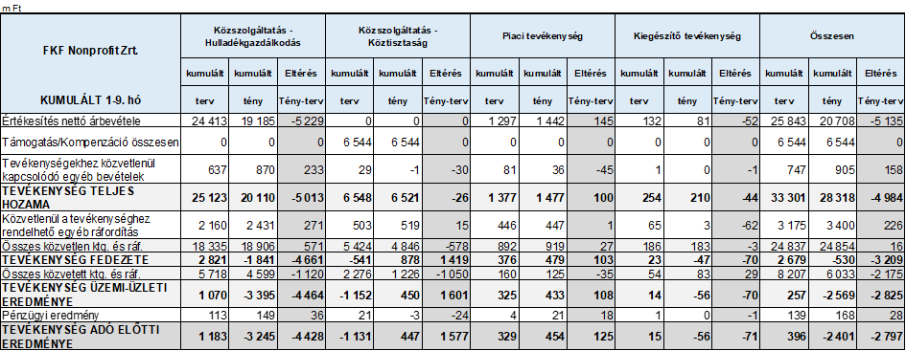

* Közszolgáltatás-hulladékgazdálkodás: Az üzleti tervben az NHKV-tól származó árbevétel költségalapú elszámolás alapján lett kalkulálva, azonban az NHKV által 2019. I-III. negyedévben kifizetett díj elmarad a tervezett értéktől. Ezen felül a szelektív hulladék bizományosi értékesítés sem érte el az időarányos tervet. Mivel a tevékenységhez kapcsolódó költségek nagyságrendileg a terv szinten kerültek felhasználásra, az árbevétel elmaradás teljes egészében rontotta a gazdálkodás számszaki eredményét.
* Köztisztasági tevékenység: A költségek elmaradásából a személyi jellegű ráfordítások csökkenésén túl kiemelendő a kevesebb síkos napok száma miatti csökkenő hintőanyag felhasználásból adódó megtakarítás. A szervezeti általános költségeknél jelentkező megtakarítás arányos része itt is jelentősen javította a tevékenység eredményét.
* Piaci tevékenység: Az idegen hulladék ártalmatlanítás során a tervezettnél több idegen hulladékot tudott az FKF Nonprofit Zrt. befogadni, ezért a tervezettnél nagyobb árbevételt realizált. Ez ellensúlyozni tudta, hogy a bizományosi szelektív hulladék értékesítés bevétele nem érte el az időarányos tervet.
  + 1. **Főbb naturáliák**

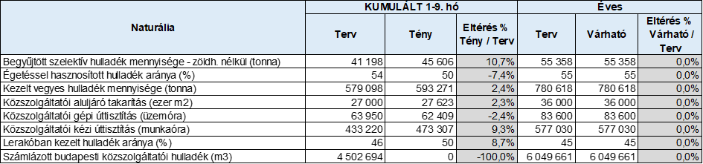

* Begyűjtött szelektív hulladék mennyisége - zöldhulladék nélkül (tonna): A szelektív hulladékgyűjtő szigetek száma kevesebb a 2019. évi tervezett szigetszámnál. Ezért a begyűjtött hulladék mennyisége is kevesebb a tervezett időarányos értéknél. A hulladékgyűjtő udvaroknál minden frakció mennyisége az időarányos terv felett van, különösen az egyéb hasznosítható hulladék, a papír, valamint a veszélyes hulladékok esetében A házhozmenő szelektív gyűjtésnél mindkét frakció (papír és a műanyag-fém) mennyisége meghaladta az időarányos tervet.
* Égetéssel hasznosított hulladék aránya (%): A II-III. negyedévben a kazánok üzemelési ideje nagyobb volt a negyedéves tervnél, de az I. negyedévi elmaradást nem tudták behozni. Mivel az összes ártalmatlanított hulladék mennyisége nőtt, így az égetéssel ártalmatlanított hulladék részaránya csökkent.
* Kezelt vegyes hulladék mennyisége (tonna): A Budapestről és az agglomerációból begyűjtött hulladék külön-külön is kismértékben elmarad az időarányos tervtől. A hulladékgyűjtő udvarokban a tervnél sokkal magasabb mennyiségű hulladék gyűjtése valósult meg, köszönhetően az egyéb hasznosítható frakciónak. A hulladékgyűjtő szigeteknél a papír és a fém-műanyag frakciók mennyisége az időarányos tervnél kisebb, a házhozmenő szelektív gyűjtés időarányos tervnél nagyobb begyűjtött mennyisége miatt.
* Közszolgáltatói kézi úttisztítás (munkaóra): A téli időjárás miatt a tervezettnél több téli kézi munkavégzés történt.
* Lerakóban kezelt hulladék aránya (%): A Hulladékhasznosító Mű tervezettnél kisebb teljesítménye miatt a megemelkedett hulladékmennyiség nagyobb része került a pusztazámori lerakóba. 2019. júniusában újra indult a hulladék előkezelése.
  + 1. **Beruházások**

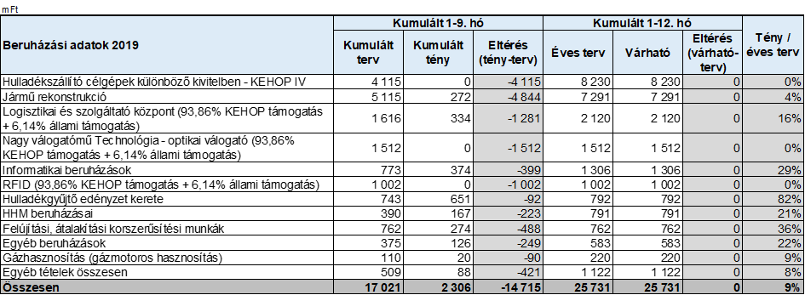

* A 2019. I-III. negyedéves beruházási keretösszeg 13,5%-ban teljesült, mely leginkább annak tudható be, hogy a nagy projektek megvalósítása csak részben kezdődött el, illetve több esetben a megvalósítás későbbre tolódik.
* Hulladékszállító célgépek különböző kivitelben - KEHOP IV: A beruházás műszaki tartalmának változása és a közbeszerzés eljárás indításának elhúzódása miatt a projekt költségei várhatóan csak 2019. IV. negyedévben és 2020-ban merülnek fel.
* Jármű rekonstrukció: 2 db tartály­mosó célgép, 8 db platós, illetve billencs és 14 db konténerszállító tehergépjármű beszerzése összevonva elindult. Az eljárás ajánlati szakaszban tart és előre láthatóan 2019. IV. negyedévben vagy 2020. első negyedévben realizálódik 1 201 M Ft értékben. Folyamatban van a 2019. I. negyedévében meghiúsult, 2 497 M Ft értékű 28 db köztisztasági célgép közbeszerzési eljárása, aminek tervezett beszállítása 2019. IV. negyedévben történik meg. 35 db kisteher gépjármű beszerzés tárgyban adásvételi szerződés történt 294 M Ft összegben, legvégső szállítási határidő 2020. I. negyedév. Több munkagép eljárása van folyamatban 1 198 M Ft összértékben, amelyek 2020-ban realizálódnak.
* Logisztikai és Szolgáltató Központ: A közbeszerzési eljárás 2019. áprilisban eredményesen lezárult, azonban a magas ajánlati árak miatt fedezethiány lépett fel. A forrás biztosítása érdekében a támogatási szerződés módosítása vált szükségessé. Mindezek miatt a III. negyedévi terv szerinti kifizetések csúsznak.
* Nagy válogatómű technológia: A project közbeszerzési eljárása 2019. júniusban eredménytelenül zárult. Beruházói döntés alapján két külön közbeszerzési eljárás keretében valósul meg a műanyag/fém hulladékválogató technológia (csarnoképület bővítéssel) telepítése, illetve a papír hulladékválogató sor telepítése. A közbeszerzés elhúzódása miatt a projekt beruházási költségei csak 2020-tól merülnek fel.
* Informatikai beruházások: A nagy értékű beruházásokat, mint a legfontosabb rendszerek támogatási és fejlesztési szerződései, valamint az Oracle rendszer licensz supportja az utolsó negyedévben indul el, mivel a szerződések nagy többsége 2019. decemberéig él. Így a nagyobb értékű beruházások a IV. negyedévben realizálódnak.
* RFID: A projekt elhúzódása miatt az ezen sorra tervezett önerős alprojektek költségeinek egy része csak 2019. IV. negyedévében, valamint várhatóan 2020. évre áttolódva merülhetnek fel
* Hulladékgyűjtő edények beszerzése: Az éves tervbe beállított összeg az edények pótlására, cseréjére nyújt fedezetet. Az elhasználódott edények cseréje a közszolgáltatás része. A vonatkozó eljárásokban alkalmazott elektronikus árlejtés eredményeként kialakult árak a vártnál kedvezőbbek, így több tartály lehívására van lehetőség, mint amennyivel a szerződéskötéskor kalkuláltak. Az időszaki eltérés oka, hogy az öntömörítős konténerek műszaki tartalmának összeállítása jelenleg kidolgozás alatt áll, az eljárás kiírása várhatóan a IV. negyedévben valósul meg.
* HHM beruházásai: A tervezett beruházás egy része átcsúszik az utolsó negyedévre, további részei a nagyleállás alatt kerülnek megvalósításra, ezért az eljárás áthúzódik 2020-ra.
* Egyéb beruházások: A 2019. évi beruházási terv a folyamatos, napi működéshez szükséges kis értékű egyedi eszközök pótlását szolgálják. A nagyobb kiadások egy része időarányosan az üzleti terv elfogadásához lett igazítva, így az I-III. negyedévre várt teljesülések részlegesen átütemezésre kerültek.
  + 1. **Likviditás**

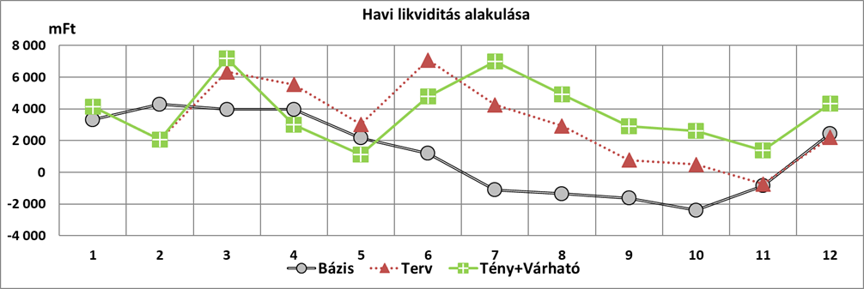

**A társaság valós pénzügyi pozíciója 2019. III. negyedév végén 2 889 M Ft, mely az időarányos tervezettnél 2 116 M Ft-tal kedvezőbb.**

Előre nem látható módon az NHKV Zrt.-től 2019. II. negyedévére járó szolgáltatási díj csak részben folyt be a III. negyedév végéig, így a közszolgáltatáshoz kapcsolódó bevételek az időarányos tervet nem érték el. Összességében az NHKV Zrt. szolgáltatási díjának késedelme miatt a bevételek jelentősen elmaradnak az időszaki tervtől. A korábbi évek likviditási helyzetének kiszámíthatatlansága miatt a társaság a kiadások visszafogásával továbbra is óvatos likviditási politikát folytat, emiatt a beruházások és az egyéb szállítói kifizetések is jelentősen elmaradtak az előirányzattól.

A Fővárosi Önkormányzattól érkezett tárgyidőszaki támogatás a tervnek megfelelően folyt be.

A bér és járulékainak kifizetése megközelítőleg a terv szerint alakult.

A bevételek és kiadások alakulása mintegy 2,9 Mrd Ft-os valós pozitív záró pénzügyi pozíciót eredményezett a tárgyidőszak végére.

* 1. **FŐKERT Nonprofit Zrt.**

### 3.4.1 Eredménykimutatás



**A társaság 2019. I-III. negyedévi adózott eredménye -284 M Ft, mely 212 M Ft-tal alacsonyabb az időszaki terv értéknél.**

***Korrigált árbevétel (-1 112):***

* A tervvel ellentétben a Sportfőváros projekt kivitelezése ebben az évben már nem valósul meg, így a kapcsolódó bevételek még nem számolhatók el. Továbbá könyveléstechnikai okból, a Fővárosi kompenzációból 115 M Ft-tal alacsonyabb összeg szerepel a tervezettnél, azonban ez év végére rendeződik.

***Aktivált saját teljesítmény (+358)***:

* Az aktivált saját teljesítmény 343 M Ft-os értéke az elvégzett, de még el nem számolt Sportfőváros kivitelezési munkálataihoz kapcsolódik, további 26 M Ft pedig egyéb piaci megrendelések ki nem számlázott munkálataihoz.

***Egyéb bevételek és ráfordítások (-33)***:

* Adók, illetékek, hozzájárulások (-20 M Ft): A tervezettnél alacsonyabb külső árbevétel miatt (Sportfőváros) a felosztási arány megváltozott, ezáltal magasabb a le nem vonható ÁFA része.
* Támogatások miatt elszámolt halasztott bevételek (-15 M Ft): Tervezési hiba következménye, ugyanis a Margit szigetre tervezett wifi miatt a visszaforgatás hibásan lett kalkulálva.
* Egyéb tételek összesen (+2 M Ft)

***Pénzügyi műveletek eredménye (-29):***

* A pénzügyi eredmény soron a Tahi Faiskola Kft. leányvállalat osztalékfizetése jelenik meg, valamint nem folyt még be a Virágért Kft. tervezett osztaléka, mely így jelentősen rontja az előzetesen várt eredményt.
  + 1. **Működési költségek**



**A működési költségek összege 4 061 M Ft volt a tárgyidőszakban, így 604 M Ft-tal kedvezőbben alakult az időszaki tervezettnél.**

***Anyagjellegű ráfordítások eredményhatása (+478)*:**

**Anyagköltség (-50):**

* Felhasznált anyagok költségei: (-35 M Ft): Az egyéb megrendelések növekedése miatt 22 M Ft többlet-anyagköltség keletkezett az alapanyagok és az építési anyagok tervezett szintjéhez képest. Az üzemi és fűtőanyagok felhasználása is 9 M Ft többletet mutat, mely az alul tervezés következménye.
* Közüzemi díjak (-19 M Ft): 2018-as áthúzódó tételek miatt a villamosenergia fogyasztásban éves szinten is túllépés várható, valamint növekedett a tervhez képesti földgáz és a nagyobb igény miatti több öntözés eredményeképp a víz felhasználás.
* Felszerelések, szerszámok (-5 M Ft): A szerszámok beszerzése a tervezettnél előbb történt, melynek hatására időszaki túllépés tapasztalható.
* Egyéb, ki nem emelt anyagok (+7 M Ft): A piaci tevékenységek költségein időszaki megtakarítás mutatkozik.

**Igénybe vett szolgáltatások (-472):**

* Egyéb igénybevett szolgáltatás (+145 M Ft): Szignifikáns növekedése több tényezőből fakad, a Sportfőváros költségei előzetesen a közvetített szolgáltatásokra lettek tervezve, azonban mivel értük nem bevételt számol el a társaság hanem támogatást kap így az igénybe vett szolgáltatások között mutatja ki a kapcsolódó alvállalkozói tevékenységeket, ezt a növekedést némileg ellensúlyozza, hogy a Lehel téri felújítással kapcsolatos megrendelések, a tervezési és lebonyolítási költségek végül a szakértői költségek között realizálódtak a tervekkel ellentétben.
* Kertészeti munkák – faápolás, kaszálás: (-142 M Ft): Az elvégzendő munkákra a társaságnak külső erőforrást kellett igénybe vennie. Ezen alvállalkozók munkálatai nagyrészt a faápoláshoz, valamint egyéb, kertészeti plusz megrendelésekhez kapcsolódtak. A többletet elsősorban a létszámnövekedés elmaradása indokolja, valamint, hogy a frissen ültetett fák a tervezettnél intenzívebb ápolása vált szükségessé. Mindemellett a kaszálás időarányos mennyiségét előzetesen alul tervezte a társaság.
* Szakértői, tanácsadói, ügyvédi díjak (-133 M Ft): Elsősorban a Lehel téri kivitelezés első ütemének tervezési és lebonyolítási költségei magasabbak az időszaki tervnél.
* Karbantartás költségei (-17 M Ft): A Városligetnél elvégzett, valamint a margitszigeti wifi javítási és karbantartási munkálatok meghaladták a tervezett szintet.
* Szállítási szolgáltatások (-9 M Ft): Nagyságrendileg 15%-kal növekedtek az árak a tervezetthez képest.
* Utazási és kiküldetési költségek (-8 M Ft): A munkakörhöz kapcsolódó kiterjesztett bérlet juttatások miatt növekedtek a költségek.
* Bérleti díjak (-7 M Ft): A Sziget rendezvény miatt egy telephelyét el kellett költöztetnie a társaságnak, de új telephelyet csak magasabb bérleti díjjal talált.
* Hirdetés-, reklám-, propagandaköltségek (-6 M Ft): A Sportfővároshoz kapcsolódó PR és kommunikációs tevékenységek költségei előzetesen nem voltak betervezve.

**Eladott (közvetített) szolgáltatások értéke (+1 007):** A Sportfőváros projekt kivitelezési munkáinak betervezett, de meg nem valósuló költségei szerepelnek, ezért a tényadatokban nem ezen a soron fog szerepelni a költség, hanem az igénybe vett szolgáltatások között.

***Személyi jellegű ráfordítások (+135):*** A tervezett létszámnövekedés az év során nem valósult meg, melynek következtében, mind a bérköltségek, mind a személyi jellegű egyéb ráfordítások és a bérjárulékok is a tervezett alatt maradtak, így a személyi jellegű ráfordítások összegén megtakarítás realizálódott.

***Értékcsökkenési leírás (-9):***

* Az értékcsökkenési leírás minimális növekedése mindösszesen időszaki túllépés a tervezetthez képest a költsége felmerülésének időben eltérő jelentkezése miatt.
  + 1. **Tevékenységi eredménykimutatás**



* A társaság tevékenységei közül mindösszesen az egyéb közszolgáltatási tevékenység és a kiegészítő tevékenység ért el a vártnál jobb eredményt, azonban a fővárosi közszolgáltatási tevékenység jelentős negatív eredménye erős veszteségbe fordította a társaság háromnegyedéves eredményét a tervezettekhez képest. Ezen tevékenység (gyep, virág, cserje felületek-, parkfa, épített elemek fenntartása, köztisztasági feladatok, mérnöki feladatok) bevételét a társaság a fővárostól támogatás formájában kapja, amely időarányosan kevesebb volt a vártnál, valamint a szervezeti általános költségek jelentős része is erre a tevékenységre osztódik ezért a veszteség aggregáltan 239 M Ft-tal meghaladja a tervezett szintet.
* Egyéb közszolgáltatás kategóriában a Sportfővárossal kapcsolatos elkezdett, de még befejezetlen és ki nem számlázott munkálatok költségei az aktivált saját teljesítményeken keresztül növelni tudták a bevételeket, melyek a kapcsolódó költségek ellenére is meghaladták az időszaki tervet.
* A piaci tevékenység (termesztési-, komposztálási-tevékenység és zöldfelületi feladatok) 16 M Ft-os adózás előtti eredménye a tervezetthez képest 14 M Ft-os elmaradás oka a vártnál rosszabb pénzügyi eredmény, amely a Virágért Kft. tervezett osztalékfizetés elmaradásának következménye.
* A kiegészítő tevékenységeknél az árbevétel növekedésének és a költségeken történt megtakarításoknak köszönhetően 2 M Ft-tal a tervezettnél magasabb eredmény keletkezett.
  + 1. **Főbb naturáliák**



* Az egyes naturáliák alakulása az elvégzett munkák függvényében alakult.
* A 2016-ban meghirdetett „10.000 új fa” program befejeződött 2019. során, melynek hatására a lágyszárú cserjék, talajtakarók és sövények ültetése a tervezett szint alatt alakult.
* A növényzet kapálása, metszése, ifjítása, valamint a parkrendezés kapcsán elvégzett munkálatok jelentősen növekedtek a megfelelő színvonalú szolgáltatás biztosítása érdekében.
* Az elmúlt évek heves viharjai miatt jelentős fakivágást prognosztizált a cég, azonban a III. negyedév végére 8,8%-kal kevesebb fát vágtak ki, mint az várható volt.
* A kivágott fák pótlása miatt a faültetés darabszáma ugyanakkor hasonló mértékben növekedett.
* A lombgyűjtési munkák a tervezetthez képest idén hamarabb kezdődtek, ami a tervhez képest kimagasló növekedést eredményezett.
* A zöldfelületek kaszálása és gyűjtése 6%-kal csökkent az időjárás és a munkaerőhiány következtében.
  + 1. **Beruházások**



A társaság beruházásai összességében jelentősen meghaladták az időarányosan tervezett szintet. Míg az előző évről áthúzódó épületfelújítási munkálatok csúsztak, addig a folyóévre tervezett épület felújítások és karbantartások jelentősen meghaladták az időszaki tervet és a fakataszter költségei pedig a tervezettel ellentétben folyamatosan jelennek meg az év során.

* + 1. **Likviditás**

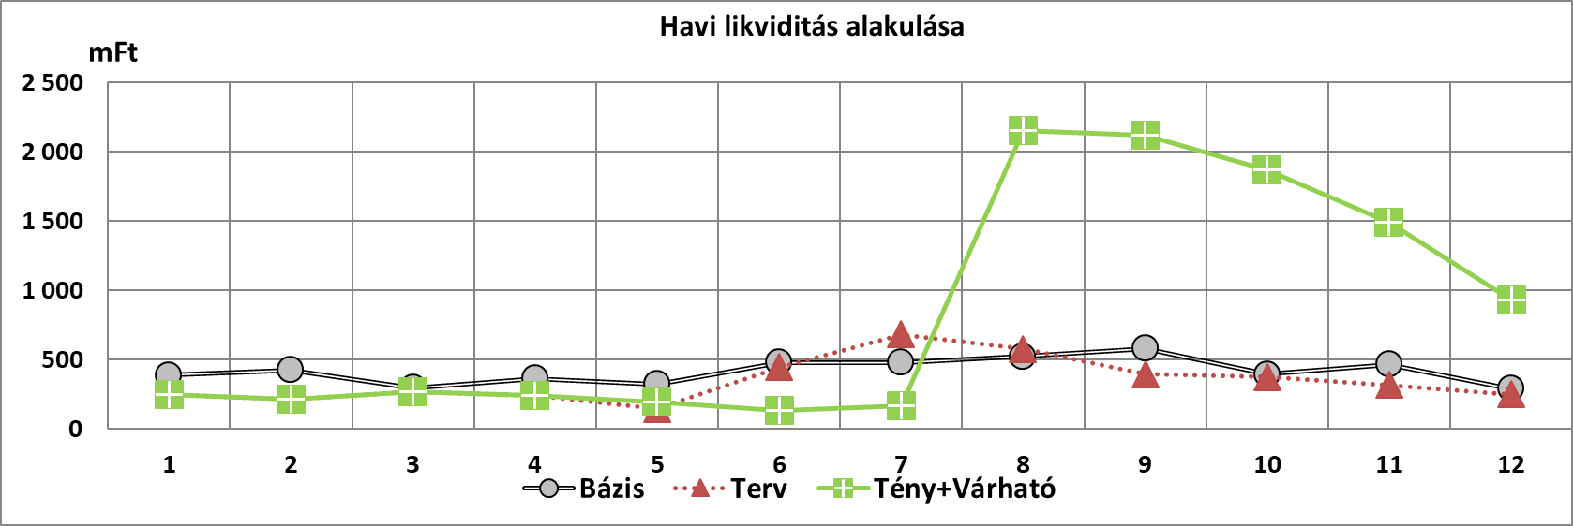

A társaság a tárgyidőszak végén 2 122 M Ft szabad pénzeszközzel rendelkezik (ebből jelenleg 1990 M Ft lekötött betétben), mely nagyságrendileg háromszorosa a terv azonos időszaki likviditásának. Ennek oka, hogy a társaság augusztusban megkapta Sportfőváros projekt támogatás teljes összegét az Államtól, mely 2 151 M Ft, amelyet rögtön le is kötött és a költségek felmerülésével arányosan old fel, ennek a projektnek az eredményhatása minimális, de a cég jelenlegi likviditását jelentősen javítja. A működési költségek a bázishoz képest jelentősen növekedtek, ugyanakkor az év eddigi kilenc hónapjában kapott kompenzáció kevesebb, mint a később megítélt éves kompenzáció arányos része, ennek ellenére a társaság költségeit szabad pénzeszközeiből is fedezni tudja és nem szorul hitelre azok finanszírozásához.

* 1. **FŐKÉTÜSZ Fővárosi Kéményseprőipari Kft. (FŐKÉTÜSZ Kft.)**

### 3.5.1 Eredménykimutatás



**A társaság 2019. I-III. negyedévi adózott eredménye -252 M Ft veszteség, mely 186 M Ft-tal kedvezőbb a tervezettnél.**

***Korrigált nettó árbevétel eredményhatása (-50):***

* Az alaptevékenységből származó bevételek összességében 56 M Ft-tal maradtak el a tervtől. A közszolgáltatási tevékenység árbevételére negatív hatással volt az önkormányzati lakáscélú ingatlanok ellenőrzésének ingyenessé válása. A piaci ágazatban a kéményseprő-ipari tevékenységből származó árbevétel szintén csökkent.
* Visszafizetési kötelezettség nélkül kapott támogatás (): Az önkormányzati támogatás az I-III. negyedév során a tervezett mértékben került kiutalásra.

***Egyéb bevétel és ráfordítás eredményhatása (+72):***

* Fő tényezője, hogy az eszközértékesítés eredménye a tervezettnél 75 M Ft-tal kedvezőbben alakult.
* A különbéle egyéb ráfordításokat 6 M Ft-tal növelte a behajthatatlan követelések leírása.
* A le nem vonható ÁFA a tervezettnél alacsonyabb költségszint miatt 13 M Ft-tal kevesebb a tervezettnél.
* A vissza nem járó pályázati biztosíték 27 M Ft-os összege szintén terv feletti többletként jelent meg, ugyanakkor az óvatosság elve szerint a képzett céltartalékok között is megjelenik.
* Céltartalék felhasználás a vizsgált időszakra lett tervezve a Katzi ügy elévülése kapcsán, de ez halasztásra került a IV. negyedévre.

**3.5.2** **Működési költségek**



**2019. I-III. negyedévben 2 151 M Ft volt a társaság működési költségeinek összege, ami 163 M Ft-os megtakarítást jelent a tervhez képest.**

***Anyagjellegű ráfordítások eredményhatása (+58)***

**Anyagköltség eredményhatása (+16):**

* Felhasznált anyagok költségei: (+1 M Ft): A piaci tevékenység alacsonyabb volumene miatt a felhasznált füstpatronok és öngyújtók mennyisége is kevesebb. E mellett némi alapanyag megtakarítás is tapasztalható.
* Felszerelések, szerszámok (-1 M Ft): A tárgyévben érdemi eszközbeszerzés még nem történt, az elmúlt évben beszerzett eszközök kiadása történt meg készletről, a tervezett felhasználást némiképp meghaladó mértékben.
* Munkaruha (+6 M Ft): A munkaruhák munkavállalók felé történő kiadásának időbeli lefutása nem a tervezettnek megfelelően történt, habár a kiadás a kihordási idők figyelembevételével folyamatosan történik.
* Üzemanyag költség (+4 M Ft): A tervtől való eltérés oka, hogy a tervezettnél alacsonyabb volt a gépjárműpark futásteljesítménye.
* Közüzemi díjak (+4 M Ft): A villamosenergia felhasználás jellemzően az üresen álló ingatlanok minimális költsége miatt alacsonyabb, míg a földgáz díj a Rákospatak utcai ingatlan értékesítésének elhúzódása miatt magasabb. A terv ezen ingatlan költségeivel már nem kalkulált.

**Igénybe vett szolgáltatás eredményhatása (+41):**

* Szállítási szolgáltatások (+9 M Ft): Az I-III. negyedévre tervezett ingatlan kiürítéshez kapcsolódó selejtezés és iratszállítási költség döntő része későbbi időszakra tolódik. A futárszolgálattal kézbesített DM levelek kézbesítésének költsége szintén elmaradt a tervezett értéktől.
* Bérleti díj (+5 M Ft): Az időszakot érintő gépjármű és ingatlan bérleti díjak kis mértékben a terv alatt maradtak.
* Karbantartás költségei (-9 M Ft): A tárgyévben mind a szükséges kalibrálások száma, mind a meghibásodási arány alultervezett. Az elöregedett gépkocsi park miatt a javítási, karbantartási költség szintén a tervezett felett alakult, csakúgy, mint a toner használat. A termelőeszköz, gépjármű és számítástechnikai eszköz karbantartások terven felüli, nem várt események miatt jelentkező többletkiadásait némileg ellensúlyozni tudta, hogy a tervezettel ellentétben adatbázis karbantartási (tisztítási) költségek nem merültek fel.
* Hirdetés, reklám-propaganda költségek (+10 M Ft): Feladatos füzetből és könyvből a tervezettnél kevesebb fogyott el, ezért nem volt szükség a tervezett utángyártásra, valamint a nyomtatványok megtervezését költséghatékonyabb belső erőforrással oldotta meg a társaság. Továbbá az időszak során a tervezettnél kevesebb álláshirdetés került feladásra.
* Szakértői, tanácsadói, ügyvédi díjak (+12 M Ft): A minőségbiztosítási költségeket mérsékelte a tervezett belső audit időbeli csúszása. Az időszakban a tervezettnél kevesebb követelésbehajtáshoz kapcsolódó ügyvédi díj merült fel. A munkaerő közvetítéshez kapcsolódó sikerdíj szintén tervezett szint alatt alakult.
* Egyéb igénybe vett szolgáltatások (+13 M Ft): A takarítási költségeknél a várt szolgáltatói szerződésbontás nem történt meg, így az időszaki költségek alacsonyabb szinten realizálódtak. Több tervezett tanfolyam és oktatás az utolsó negyedévre került áthelyezésre.

**Egyéb szolgáltatások (+1):**

* Hatósági igazgatási, szolgáltatási díjak, perköltségek és illetékek (+2 M Ft): A követeléskezeléshez kapcsolódó eljárások időbeni elcsúszása miatt kevesebb a tárgyidőszaki érték.
* Bankköltségek (-2 M Ft): A tervezettel szemben a vidéki ügyfeleknek csekken történő befizetést is biztosít a Társaság, melynek költségével tervkészítéskor nem számolt.

**Eladott áruk beszerzési értéke (+1):** A készleten lévő CO mérők értékesítése alacsonyabb volt a tervezettnél, ezzel együtt arányosan az ELÁBÉ is terv alatt alakult.

**Eladott (közvetített) szolgáltatások értéke ():** Az időszak során terv szerint alakult.

***Személyi jellegű ráfordítások eredményhatása (+87):***

* Bérköltség (+84 M Ft): A bérköltségben jelentkező elmaradás oka egyrészt a tervhez képest alacsonyabb létszám, másrészt, hogy a kéményseprők pótlékemelése csak áprilistól valósult meg.
* Személyi jellegű egyéb kifizetések (-9 M Ft): A bérköltségen jelentkező megtakarítás lehetővé tette iskolakezdési támogatás kifizetését 8 M Ft értékben. Továbbá, a szervezetátalakítás hozadékaként a végkielégítés is a tervezett felett alakult.
* Bérjárulékok (+12 M Ft): A bértömeg elmaradással párhuzamosan a járulékok sem érték el a tervezett szintet.

***Értékcsökkenés eredményhatása (+18):***Az I-III. negyedévre tervezett beruházások jelentős része még nem indult el, mivel az üzleti terv csak májusban került elfogadásra. A beruházások legnagyobb része előző évre tervezett beruházás volt.

**3.5.3** **Tevékenységi eredménykimutatás**

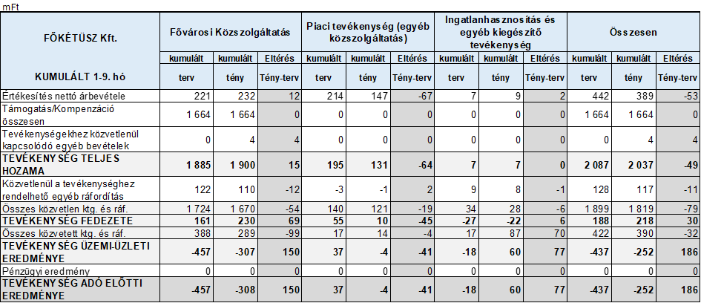

* A Fővárosi Közszolgáltatás árbevétele 12 M Ft-tal magasabb a tervnél: a sormunkából, illetve a megrendelésre végzett műszaki vizsgálatokból származó bevétel magasabb volt a tervezett értéknél. A megnövekedett bevétel a működési költségeknél elért jelentős megtakarítással együtt 150 M Ft-tal javította a tevékenység eredmény előirányzatát.
* A piaci tevékenység esetében a vidéki kéményseprő-ipari tevékenységből származó, valamint a levegőtisztaság-védelmi mérésből származó árbevétel maradt el az előirányzott értéktől, a vártál alacsonyabb kereslet miatt. A CO mérő értékesítésből származó bevételek is némileg a tervezett szint alatt alakultak.
* Az ingatlanhasznosítás tevékenység bevétele a tervezett szint felett alakult, mivel a tervezésnél sem a Rákospatak utcai ingatlan esetében az épületen lévő adótoronyból származó bérleti díjjal, sem az ehhez kapcsolódó továbbszámlázott közüzemi díjakkal nem kalkuláltak.

A Rákospatak utcai ingatlan értékesítési eljárása során a vesztes pályázónak vissza nem járó pályázati biztosíték (27 M Ft) jelentősen növelte a tevékenység bevételeit.

* + 1. **Főbb naturáliák**



A naturáliák 2019. I-III. negyedévi értékei az alábbi főbb változásokat mutatják:

* Első ellenőrzéskor zárt lakások száma (db): Az igénybevételi kötelezettség körül kialakult bonyolult jogszabályi előírások félreértésekhez vezethetnek, amik a zárt lakások számának alakulását befolyásolhatják.
* Építési tervfelülvizsgálatok száma (db): A téli időszakban a tervezetthez képest kevesebb építési tervfelülvizsgálati igény volt.
* Második körben ellenőrzött lakások száma (db): A jogszabályi követelményeknek megfelelően elhelyezett második értesítések hatékonysága a vártnál jobban növekszik
* Megrendeléssel ellenőrzött lakások száma (db): A pótmegrendelések számának növekedése az adott időszakban ellenőrzési kötelezettségüket elmulasztó felelős kéményt használók számának növekedéséből adódhat.
* Összes kivonulások száma (db): Fentiek miatt az összes kivonulások száma is növekedett a tervezetthez képest.
* Zárt lakások száma (db): A kéményseprő szolgáltatás kötelező igénybevétele körüli félreértések a zárt lakások számának növekedéséhez vezettek.
  + 1. **Beruházások**

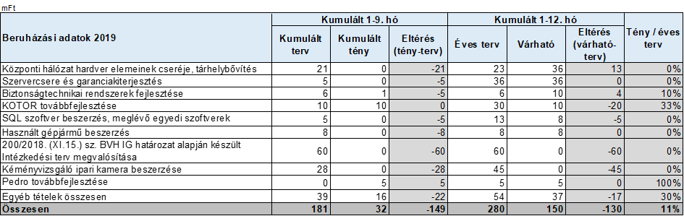

**A társaság beruházásainak értéke 2019. I-III. negyedévben 32 M Ft volt. ami 17,7%-os megvalósulást jelent az időszaki tervhez képest.**

A beruházások terv alatti értéke annak tudható be, hogy a társaság csak az üzleti terv elfogadása után (2019. május 8.) indította el a beszerzéseket. Ezek aktiválása csak a következő időszakban fog megtörténni, illetve a 2019-es közbeszerzések előkészítése is ezt követően kezdődött meg. Az aktivált beruházásokból 13 M Ft érték 2018-ról áthúzódott beruházás volt.

* KOTOR modulok továbbfejlesztése: A közbeszerzési eljárás előkészítése elkezdődött, némi időbeli csúszással. A negyedév végéig még nem indult el az eljárás.
* 200/2018. (XI.15.) sz. BVH IG határozat alapján készült Intézkedési terv megvalósítása: A BVH Zrt-vel közös közbeszerzési eljárás nyertesével a közös munka elkezdődött.
* Kéményvizsgáló ipari kamera beszerzése: A közbeszerzési eljárás előkészítése elkezdődött - némi időbeli csúszással, a negyedév végéig még nem indult el az eljárás.
* Honlap fejlesztése: A honlapfejlesztés még folyamatban van, eddig csak részteljesítések történtek az online arculat megtervezésére és a honlap tartalmi koncepciójának, struktúrájának megtervezésére vonatkozóan.
* Komplett számítógép beszerzés: 2018-ról áthúzódott beruházás. A tavaly beszerzett és befejezetlen beruházásként nyilvántartott gépek közül több használatba vételre került.
* Használt gépjármű beszerzés: Nem indult még el a tervezett gépjármű beszerzés, mely az öreg, magasabb szervízigényű járműveket hivatott leváltani.
  + 1. **Likviditás**

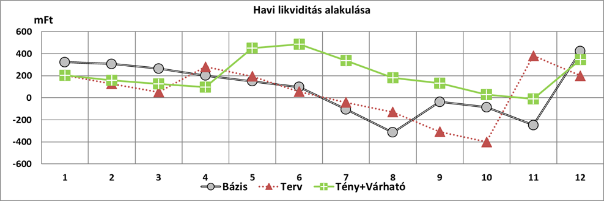



**A pénzeszközök 2019. III. negyedévi záró állománya 132 M Ft volt, mely 440 M Ft-tal haladja meg a tervezett értéket.**

* A társaság likviditási helyzete 2019. I-III. negyedévben kiegyenlített volt és a pénzeszközök záróállománya a tervezett érték felett alakult, folyószámlahitel igénybevételére nem volt szükség.
* Ez egyrészt annak köszönhető, hogy a beáramló pénzállomány 128 M Ft-tal haladta meg a tervezett értéket: a 2019-es évre járó BM támogatás összege május hónapban beérkezett, emellett a közszolgáltatás kapcsán az ügyfelektől származó pénzbevétel meghaladta a tervezett értéket és befolyt a Rákospatak utcai ingatlan értékesítése nyomán annak pályázati biztosítéka is.
* Másrészt a kiáramló pénzeszközök állománya 311 M Ft-tal maradt a tervezett érték alatt. Az I-III. negyedévre tervezett beruházások jelentős része nem valósult meg, mivel a 2019-es terv csak májusban került elfogadásra. Ez 210 M Ft megtakarítást eredményezett ebben az időszakban.

A személyi jellegű kifizetések is elmaradtak a tervezett értéktől, melynek oka, - a létszámhiányból adódó megtakarításon túl - hogy az eredetileg januártól tervezett pótlékemelés csak április hónaptól került kifizetésre.

A szállítói kifizetések továbbá 93 M Ft-tal maradtak a tervezett érték alatt.

Az egyéb ráfordítások között szerepel január hónapban a 2018-ra vonatkozó visszafizetendő BM támogatás összege (129 M Ft). Ennek eredményhatása 2018-ban jelent meg, míg pénzügyi rendezése a 2019. év I. negyedévét érintette.

A Fizetendő ÁFA 15 M Ft-tal a tervezett érték alatt realizálódott.

* 1. **Budapesti Távhőszolgáltató Zrt. (FŐTÁV Zrt.)**
     1. **Eredménykimutatás**



**A társaság 2019. I-III. negyedéves adózott eredménye -236 M Ft, mely a tervnél 196 M Ft-tal magasabb.**

***Korrigált árbevétel eredményhatása (-3 115):***

* Belföldi értékesítés alaptevékenység árbevétele (-2 807 M Ft): A távhőszolgáltatás árbevételének tervhez viszonyított 6,3%-os elmaradása két tényező, az alapdíjból és a hődíjból származó árbevétel elmaradás eredménye. A fűtési időszak tervezettnél 1,57 °C-kal magasabb átlaghőmérsékletéből adódó 300 TJ értékesítési volumen kiesés 1 205 M Ft értékű hődíj árbevétel elmaradást eredményezett. Ebből - a nem lakossági fogyasztók esetében - a gázárak növekedésének kompenzálására tervezett árváltozás átütemezett megvalósulása 354 M Ft árbevétel később történő realizálását okozta. További negatív hatást jelentett az időarányos csatlakozási díj bevételek 698 M Ft-os, valamint az alapdíjak 182 M Ft-os tervezett értékhez viszonyított elmaradása.
* Kapott támogatások (-308 M Ft): A pályázatokon nyert támogatások értékcsökkenés arányában elszámolt összege 140 M Ft-tal a tervezett szint alatt realizálódott. Az időarányos elmaradás oka, hogy a 2017-ben beérkezett támogatási előleg elszámolásának határideje 2019.12.31., ezért a halasztott bevétel visszavezetésére egyösszegben év végén kerül sor.

A távhőszolgáltatási támogatás a 2018.10.01-jén kihirdetett hatósági árváltozás figyelembevételével került tervezésre. A 167 M Ft-os elmaradást kizárólag a lakossági hőértékesítés alacsonyabb volumene okozta.

* Továbbszámlázott árbevétel (-206 M Ft): A közvetített szolgáltatások elmaradásának a költségek azonos értékben történő elszámolása miatt eredményhatása nincs.
* Egyéb árbevétel (-782 M Ft): A fogyasztóknak nyújtott egyéb tevékenység árbevétele a tervezettnél kevesebb, nagyrészt a hűtési szolgáltatás igénybevételéhez kapcsolódó 694 M Ft csatlakozási díjbevétel elmaradása miatt.
* Eszközök bérleti díja (+31 M Ft): Az előirányzathoz mért növekmény fő oka, hogy a FŐTÁV-Komfort Kft. gépkocsi beszerzései a szerződéskötés elhúzódása miatt nem történtek meg. E miatt a tervezettől eltérően továbbra is a FŐTÁV-tól bérli a gépjárműveket.
* Értékesített készlet árbevétele (-584 M Ft): A FŐTÁV-Komfort Kft. részére az egyéb bontott anyag eladása az előirányzatnál alacsonyabb, melynek a költségek azonos értékben történő elszámolása miatt eredményhatása nem mutatkozik.

***Aktivált saját teljesítmény eredményhatása (-374):***

Az aktivált saját teljesítmények tervtől való elmaradásának oka a szellemi munkaórák beruházásokra történő elszámolásának időbeli csúszása.

***Egyéb bevételek-ráfordítások eredményhatása (+982):***

* A céltartalékokkal kapcsolatos elszámolások során a tervezetthez képest 55 M Ft-tal kevesebb feloldás történt a CO2 kvótával kapcsolatosan, azonban az I-III. negyedévre tervezett 841 M Ft képzése nem történt meg (erre 2019 decemberben kerül majd sor). Együttes hatásuk 786 M Ft-tal javítja az eredményt.
* A követelésértékesítés eredménye 119 M Ft-tal kedvezőbb a tervhez képest, mivel mind a lakossági, mind a közületi fogyasztók fizetési hajlandósága javulást mutat. Ezen túlmenően az új követeléskezelési tevékenység meghaladta a tervezett hatékonyságot.
* Készletekre és követelésekre elszámolt értékvesztés és visszaírás a tárgyidőszakban nem történt.
* A készletek és a tárgyi eszközök selejtezésére a tervezetthez képest alacsonyabb összegben került sor, ami az eredményt 36 M Ft-tal javítja.
* A Kunigunda utcai viharkár biztosítótól érkezett kárrendezésének eredményeként a káreseményekkel kapcsolatos bevételek 11 M Ft-tal magasabbak a tervezettnél.
* Az I-III. negyedév során az árbevétel alacsonyabb szinten realizálódott, e miatt 31 M Ft-tal kevesebb iparűzési adófizetési kötelezettség keletkezett.

***Pénzügyi műveletek eredménye (-111):***

* A tervezettől kedvezőbb kamatkondíciók a pénzügyi eredményt 39 M Ft-tal javították.
* A DHK Zrt.-től várt osztalékbevétel elmaradása 150 M Ft bevétel kiesést eredményezett.
  + 1. **Működési költségek**



**A társaság működési költségeinek összege 2019. I-III. negyedévében 39 040 M Ft, amely 2 814 M Ft-tal alacsonyabb a tervezett értéknél:**

***Anyagjellegű ráfordítások eredményhatása (+2 710*):**

**Anyagköltség (+ 1 171):**

* Alapanyagok költségei (+1 029 M Ft): A hővásárlás 18 380 M Ft-os költsége 765 M Ft-tal alacsonyabb a tervezettnél. Az eltérés elsődleges oka az alacsonyabb értékesítési volumen. Az alacsonyabb termelt hőmennyiséghez kapcsolódóan a hőtermelés tüzelőanyag költsége is a tervezett szint alatt maradt. További megtakarítást jelentett, hogy a legdrágább fajlagos árú propán felhasználására csak igen kis mértékben volt szükség.
* Közüzemi díjak (+14 M Ft): Villamosenergia esetében a csökkenést részben a három fűtőműben (Füredi utca, Rákoskeresztúr és Újpalota) elhelyezett napelem-park villamosenergia-termelése, részben pedig a tervezettnél alacsonyabb villamosenergia egységár eredményezi. A vízdíj megtakarítás oka, hogy a legjelentősebb vízfogyasztással bíró telephely (Észak-budai) szociális és pótvíz célú felhasználása jelentős mértékben csökkent.
* Fenntartási-, javítási-, karbantartási anyagok (+82 M Ft): A beruházási munkák lassabban haladnak a tervezett megvalósításhoz képest, amelyekhez a rendelkezésre bocsátott anyagfelhasználás is elmarad a tervezettől.
* Egyéb, ki nem emelt anyag (+32 M Ft): Az üdülőben az éttermi szolgáltatás a tervezettől alacsonyabb összegben került igénybevételre, valamint a nyári időszakban a vendégszám nem a tervezett szinten alakult. Továbbá a fizikai dolgozók által a tisztítószer, mosószer felhasználás is elmaradt a tervezettől.

**Igénybe vett szolgáltatások (+730 M Ft):**

* Karbantartási költségek (+459 M Ft): A költség elmaradás meghatározó a szoftverek (361 M Ft) tekintetében, ahol a csökkenés főként a licensz- és szoftverüzemeltetés (távfelügyeleti EBI rendszer, SAP üzemeltetés) területeken mutatkozik. További jelentős (79 M Ft) megtakarítás realizálódott a technológiai üzemeltetések és karbantartások, a környezetvédelmi, az érintésvédelmi költségek esetében is.
* Hirdetés-, reklám-, propagandaköltségek (+119 M Ft): A kampányok és egyéb PR programok a tervezetthez képest az év során eltérő ütemezésben kerülnek megvalósításra.
* Szakértői, tanácsadói, ügyvédi díjak (+130 M Ft): A műszaki, tervezési, jogi tanácsadási könyvvizsgálati, számviteli, ügyviteli és adótanácsadói díjak csökkentek a tervhez képest.
* Bérleti díjak (+36 M Ft): A tárgyi eszközök bérleti és használati díjainak alacsonyabb költségszintjét leginkább az indokolja, hogy a Váci úti ügyfélszolgálat új helyiségének bérleti díja csak májustól jelentkezett, illetve a tervezett szerverszoba használatára vonatkozó szerződés megkötése még folyamatban van.
* Őrzés- védés, vagyonvédelem (-27 M Ft): A 2019. május 1-jétől életbe lépő új vagyonvédelmi szerződés jelentősen magasabb óradíjat tartalmaz, melynek költségnövelő hatása jelentkezik.
* Oktatás, továbbképzés (+23 M Ft): Az oktatások időbeni ütemezése a tervezéskori állapothoz képest megváltozott, ami időszakos, átmeneti költségmegtakarítást eredményezett.

***Egyéb szolgáltatások (+13):*** Az egyéb szolgáltatásoknál a bankköltségek, a hatósági díjak és az illetékek alacsonyabb összege miatt megtakarítás mutatkozik.

***Eladott áruk beszerzési értéke és eladott (közvetített) szolgáltatások értéke (+796):*** A közvetített szolgáltatások és az ELÁBÉ összege 796 M Ft-tal elmaradtak a tervezettől, eredményhatásuk azonban nem mutatkozik, ugyanis a bevételek azonos összegben kerülnek kiszámlázásra.

***Személyi jellegű ráfordítások eredményhatása (+186):***

* Bérköltség (+38 M Ft): Az időszaki megtakarítás okai jellemzően a létszám tervtől való elmaradása, valamint a béremelés későbbi időpontban történő megvalósítása. A munkáltatói kezdeményezésre történő munkaviszonyok megszüntetésével kapcsolatos kifizetések sem minden esetben a tervezett ütemezésnek megfelelően alakultak.
* Személyi jellegű egyéb kifizetések (+83 M Ft): Az adómentesen adható juttatások 113 M Ft-os költségkerete nem került felhasználásra. E mellett tervhez képest a csökkenés az egyes meghatározott juttatások 23 M Ft-os elmaradásából adódik. Itt a létszám elmaradás mellett, az év végi adóváltozás eredményeként módosított Cafetéria elemek munkavállalók általi választási struktúrája okoz a tervezett ütemezéstől eltérő felhasználást.
* Bérjárulékok (+65 M Ft): A járulékok összege követi a bérköltség és a személyi jellegű kifizetések alakulását, valamint érzékelteti hatását a járulék mértékének 2 % pontos csökkentése is.

***Értékcsökkenés (-82):*** Az időarányos többlet elszámolást főként az immateriális javak és a kisértékű, azonnali leírású gépek, berendezések vártnál nagyobb aránya okozza.

* + 1. **Tevékenységi eredménykimutatás**

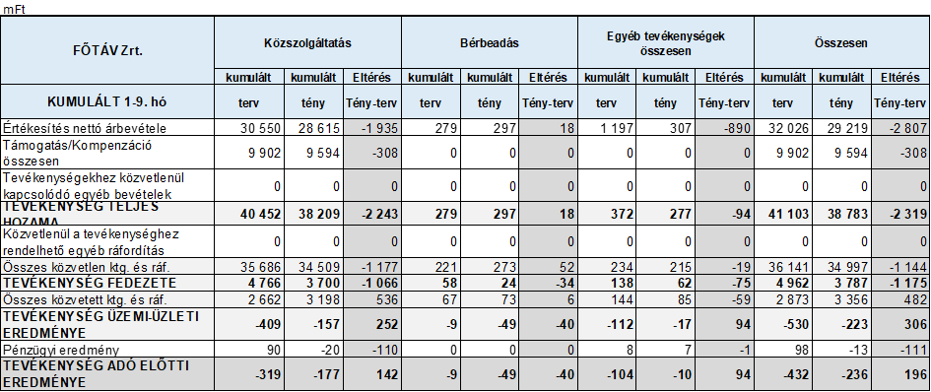

* A távhőszolgáltatás, mint közszolgáltatás árbevételének tervhez viszonyított 1 935 M Ft-os elmaradása döntően a magasabb átlaghőmérséklet okozta forgalom kiesés, valamint az időarányos csatlakozási díjak elmaradásának következménye. Ugyanakkor, - a tervezetthez képest némileg kisebb kompenzáció mellett - a költségek és ráfordításoknál elért megtakarítás eredményeképpen, a tevékenységnél sikerült tervezett veszteséget jelentősen mérsékelni.
* Az egyéb tevékenység árbevétele 872 M Ft-tal alacsonyabb a tervezettnél, melynek legfontosabb elemei a következők:

A fogyasztók részére a közszolgáltatási tevékenység keretén kívül végzett szolgáltatások (szerződéskötési díj, ürítés-töltés, kiszállási díj) 18 M Ft-tal a tervezett érték alatt alakultak.

Az egyéb szolgáltatásokból származó árbevétel 73 M Ft-os elmaradása leginkább a vidéki távhőszolgáltatóknak tervezett, de még nem megvalósult üzemeltetési szolgáltatás miatt következett be.

Az egyéb bontott anyag eladások 584 M Ft-tal, a közvetített szolgáltatások 206 M Ft-tal alacsonyabb értékesítési árbevételt értek el, melyeknek a költségek azonos értékben történő elszámolása miatt eredményhatása nem mutatkozik.

* + 1. **Főbb naturáliák**

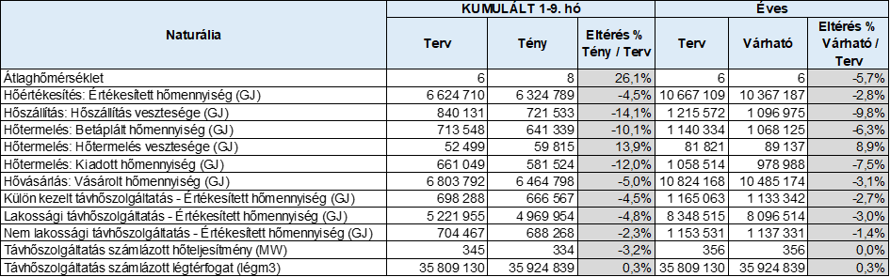

Naturáliák alakulása 2019. I-III. negyedévben:

* Az időszaki értékesített hőmennyiség valamennyi fogyasztói szegmens esetében csökkent, a fűtési időszakban a vártnál magasabb átlaghőmérséklet miatt. E mellett a mutatót rontotta, hogy a nem lakossági szegmensben a tarifaemelés a tervezettől eltérő ütemezésben valósult meg.
* A külső hőforrásoktól vásárolt hő mennyisége mintegy 339 TJ-lal maradt el a tervezettől, melynek oka a külső átlaghőmérséklet tervezettnél magasabb (+1,57 °C) alakulása. Az eltérést kisebb mértékben csökkentette május hónap hőigényeinek korábbi évek átlagától való jelentősebb eltérése.
* 2019. I - III. negyedévben a FŐTÁV Zrt. saját hőtermelő berendezései és az idegen hőforrások együttesen 7 046 TJ hőmennyiséget adtak ki a távhővezeték-rendszerre. Az összes hálózati hőveszteség mértéke a felhasználóknál mért összes hőmennyiségre vonatkoztatva 11,4%.
  + 1. **Beruházások**

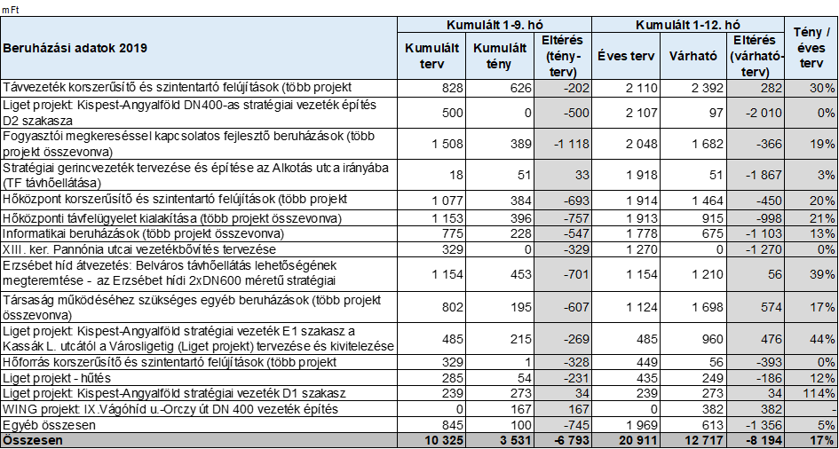

**2019. év I-III. negyedévben a beruházások értéke jelentősen 6 793 M Ft-tal elmarad az időszaki tervezettől.**

* Összességében elmondható, hogy a társaság beruházásai többségében jelentősen elmaradnak az időarányos tervtől, melyet szemléltet, hogy a teljes I-III. negyedévi tervezett keret mindösszesen 34%-a került felhasználásra. A legtöbb esetben az elmaradás oka, hogy a műszaki tartalom összeállítása meg folyamatban van, illetve a közbeszerzési kiírások a tervezettől későbbre tolódtak.
* Távvezeték korszerűsítő és szinten tartó felújítások (több projekt összevonva): A beruházások kivitelezési munkái megkezdődtek és részben vagy teljesen befejeződtek.
* LIGET D2 (Kispest-Angyalföld DN400-as stratégiai vezeték építés D2 szakasza): A tender terv leszállításra került. A kivitelezésre vonatkozó közbeszerzési eljárás fedezethiány miatt érvénytelenítésre került. Új nyomvonal került kijelölésre, melynek tervezése folyamatban van, új közbeszerzési eljárás kiírása szükséges.
* Fogyasztói megkereséssel kapcsolatos fejlesztő beruházások (több projekt összevonva): Új/meglévő fogyasztós és stratégiai projektek közül 15 projekt esetében a kivitelezési munkák folynak, részben vagy teljesen befejeződött 18 projekt és 9 projekt lezárult, melyek ütemterv szerint haladnak.
* Hőközpont korszerűsítő és szinten tartó felújítások (több projekt összevonva): A tervezett 33 sikeres üzembe helyezés történt meg, 7 címen pedig a műszaki átadás-átvétel elkezdődött, ezek teljesítésigazolásának kiadása folyamatban.
* Hőközponti távfelügyelet kialakítása (több projekt összevonva): A 2019-es címekből munkaterület átadás 262 címen valósult meg, ezen kívül a 2018. évről áthúzódott 153 cím, melyből 88 db hőközponti címen a műszaki átadás-átvételi eljárás sikeresen lezárult.
* Informatikai beruházások: Az Informatikai főosztályhoz tartozó beszerzési eljárások megvalósítása folyamatos. A tervtől való eltérés egyik alapvető oka az eljárások időbeli elhúzódása. Ennek következményeként a kifizetésekben is jelentős csúszás mutatkozik meg. Vannak olyan projektek, amelyek 2019. évben nem, vagy csak részben valósulnak meg, ezek 2020-ra áthúzódóként jelentkeznek.
* Erzsébet híd átvezetés, a belváros távhőellátás lehetőségének megteremtése: Az Erzsébet hídi 2xDN600 méretű stratégiai tranzitvezeték létesítésével Jelenleg mind a budai, mind a pesti oldalon, illetve a hídon is folyamatban vannak a kivitelezési munkák, várható befejezés 2019.12.02.
* Társaság működéséhez szükséges egyéb beruházások (több projekt összevonva): Szerszám, kisgép, műszer beszerzése összességében terv szerint alakult, mivel ezen tervsoron lévő eszközök felmerülési igény alapján kerülnek megrendelésre. Folytatódtak az üzemeltetési területek felújításához, korszerűsítéséhez kapcsolódó bútorbeszerzések, ezekkel összefüggő és önálló különböző háztartási kis- és nagygépek cseréje, irodai gépek, berendezések, illetve két kondicionáló terem eszközeinek beszerzése történt meg az III. negyedévben.
* Liget projekt: Kispest-Angyalföld stratégiai vezeték E1 szakasz a Kassák L. utcától a Városligetig (Liget projekt) tervezése és kivitelezése: Befejeződött, a munka végelszámolás alatt áll.
  + 1. **Likviditás**

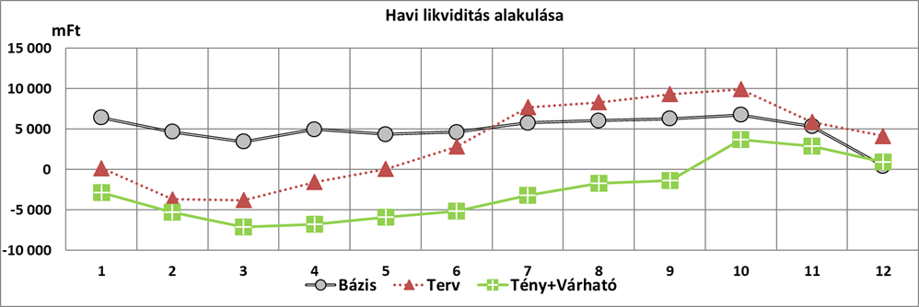

**A társaság valós pénzügyi pozíciója a tervezett 9 343 M Ft-hoz képest, 2019. III. negyedév végére jelentősen alacsonyabban -1 338 M Ft-on realizálódott.**

* Az I-III. negyedévben a kiadások 1 770 M Ft-tal meghaladták a bevételeket. A mérleg szerinti pénzeszközök állománya a januári nyitó 432 M Ft-ról szeptember végére 762 M Ft-ra nőtt (alapvetően a vevőktől, valamint a támogatásként érkező bevételek realizálásának következményeként), 2 100 M Ft folyószámlahitel kihasználtság mellett.
* A társaság ezen felül 2 373 M Ft-ot tartott rendelkezésre leányvállalatai részére cash-pool konstrukció keretében.
* A FŐTÁV Zrt. pénzeszközállománya - az igénybe vett folyószámlahitellel - a vizsgált időszakban elegendő volt a működési kiadások és beruházási kifizetések teljesítésére, likviditási problémák nem merültek fel.